国家开放大学

学士学位论文

题目：在线Markdown笔记编辑与管理平台的设计与实现

分部：安徽分部
学习中心：滁州分校
专业：计算机科学与技术
入学时间：2024年9月
学号：2434001253137
姓名：汪岩
指导教师：徐霖
论文完成日期：2026年11月

学位论文原创性声明
本人郑重声明：所呈交的学位论文，是本人在导师指导下，进行研究工作所取得的成果。除文中已经注明引用的内容外，本学位论文的研究成果不包含任何他人创作的、已公开发表或者没有公开发表的作品的内容。对本论文所涉及的研究工作做出贡献的其他个人和集体，均已在文中以明确方式标明。本学位论文原创性声明的法律责任由本人承担。
作者签名： 日期： 年 月 日

学位论文版权使用授权声明
本人完全了解国家开放大学关于收集、保存、使用学位论文的规定，同意如下各项内容：按照学校要求提交学位论文的印刷本和电子版本；学校有权保存学位论文的印刷本和电子版，并采用影印、缩印、扫描、数字化或其他手段保存论文；学校有权提供目录检索以及提供本学位论文全文或者部分的阅览服务，以及出版学位论文；学校有权按有关规定向国家有关部门或者机构送交论文的复印件和电子版；在不以营利为目的的前提下，学校可以适当复制论文的部分或全部内容用于学术活动。
作者签名： 日期： 年 月 日

目 录
摘 要 1
第1章 绪论 2
1.1 选题背景与意义 2
1.2 国内外研究现状 2
1.3 本文主要研究内容 3
第2章 相关技术概述 4
2.1 前端技术 4
2.2 后端技术 4
2.3 数据存储技术 5
2.4 实时协作技术 5
2.5 系统部署技术 6
第3章 系统需求分析 6
3.1 系统可行性分析 6
3.2 系统用户角色分析 7
3.3 功能需求分析 8
3.4 非功能需求分析 8
3.5 系统用例分析 9
第4章 系统设计 10
4.1 系统架构设计 10
4.2 系统功能模块设计 11
4.3 数据库设计 13
4.4 实时协作设计 18
4.5 权限控制设计 19
4.6 系统接口设计 20
第5章 系统实现 21
5.1 开发环境与工具 21
5.2 用户认证模块实现 22
5.3 个人笔记管理模块实现 24
5.4 实时协作编辑模块实现 28
5.5 团队协作模块实现 31
5.6 笔记分享模块实现 34
5.7 版本管理与回收站实现 36
5.8 笔记导出功能实现 38
5.9 系统部署实现 39
第6章 系统测试 41
6.1 测试环境与工具 41
6.2 功能测试 41
6.3 性能测试 45
6.4 兼容性测试 46
第7章 总结与展望 47
7.1 工作总结 47
7.2 系统创新点 47
7.3 拓展与展望 48
参考文献 49

摘 要

随着在线办公的普及和AI技术的高速迭代，个人文档管理与团队交互正进入人机协同时代。单机Markdown虽轻量，但多端同步与多人实时协作不足；目前市面上的通用在线文档虽在多人实时协作和人机双写方面领先，但其私有化部署多面向大型企业，并不对中小型团队提供服务。针对此空白，本文设计并实现以智能辅助为核心、面向中小团队、可私有化部署的在线Markdown笔记管理平台。前端用React18+TypeScript，后端用NestJS，PostgreSQL+Redis存储，Yjs CRDT+WebSocket实现实时协同；大语言模型网关承载智能调用，协同链路承载智能写入与多端同步，权限模型约束智能体工具调用，关键词与向量混合检索支撑问答，形成完整全栈AI链路。使用Docker容器单机一键私有化部署，数据与智能调用不出内网。
关键词：Markdown；实时协作；CRDT；大语言模型；智能体

第1章 绪论

1.1 选题背景与意义
随着在线协作的普及和人工智能的发展，个人和团队都需要统一的知识文件管理平台。以腾讯文档为例，7月份添加了Markdown格式的支持，8月份添加了AI编辑功能，9月份AI助手全面升级为AI工作台，一句话从生成到交付。腾讯文档的变化已经展现出了未来在线Markdown的发展方向，就是在线Markdown+AI。同时以DeepSeek和GPT为代表的大模型在文本理解和知识问答方面已经趋近于达到专业人才的水平，为在线文档接入AI提供了先决条件。但是像腾讯文档提供的智能服务是捆绑于厂家的闭源云服务，并且其私有化部署仅面向500人以上的大企业。所以，为了让智能化在线文档惠及更多的人，本项目专注于为个人和中小企业提供开源的可私有化一键部署的智能化在线文档。

1.2 研究现状
现有在线文档工具各有不足：1、Typora、Obsidian等本地编辑器虽然功能完整，但是其文件都是保存在本地，无法实现多人同时编辑；2、腾讯文档虽然在线文档协作能力强，但是对中小企业无法实现私有化部署；3、HedgeDoc、Outline等开源方案虽然可以实现私有化部署，功能却集中在单篇文档的协作上，缺少文件夹、标签、版本管理、回收站这些笔记系统应有的能力。
在AI研究方面：思源笔记虽然接入了大模型接口，能续写和问答，但是停留在编辑器内的辅助，没有智能体也不可以实时协作；豆包这些AI助手回答问题很强，但是是聊天应用，无法管理笔记库和实时协助。
综上所述，开发一款给中小型用户，同时兼顾多人协助、AI智能体和私有化部署的在线Markdown平台就非常具有市场前景。

1.3 本文主要研究内容
本毕业设计研究的主要研究内容分为四个部分。第一部分是需求分析：在划分个人用户、团队管理员、团队成员和访客四类角色的基础上，梳理出用户管理、个人笔记管理、团队协作、实时编辑、笔记分享、版本管理、回收站和AI智能辅助模块共计八个功能模块。第二部分是系统设计：完成总体架构、数据库结构、实时协作机制与多级权限控制的设计，并重点设计大语言模型网关、编辑器AI与协同编辑链路的结合方式、AI智能体在权限模型中的收敛机制，以及关键词与向量相结合的混合检索方案。第三部分是系统实现：基于React 18、NestJS、PostgreSQL、Redis、Yjs与Docker完成全部功能和AI能力的开发，其中模型端点与密钥统一由服务端管理，从而实现模型的可插拔。第四部分是系统验证：通过功能测试、性能测试与检索对比实验对系统进行检验，其中AI功能是测试的重点。整个系统以AI智能辅助为研究核心，传统笔记功能则作为基础支撑。

第2章 相关技术概述

2.1 前端技术
React18与TypeScript。React18引入并发渲染、自动批处理等能力；TypeScript是JavaScript的超集，在编码期校验接口契约，前后端借助pnpm workspace共享类型包保证契约一致。
Ant Design UI组件库。Ant Design是企业级UI设计语言与React组件库，旨在为中后台Web应用提供丰富、易用且可定制的UI组件。系统所有界面均基于Ant Design构建。
Markdown编辑器。Tiptap是基ProseMirror的无头富文本编辑器框架，文档模型可经y-prosemirror与Yjs直接绑定，契合本系统的实时协作核心。

2.2 后端技术
NestJS框架与模块化设计。NestJS是基于Node.js的后端框架，它以模块作为基本功组织单位，通过依赖注入管理服务之间的依赖关系、并借助装饰器声明路由与参数校验。本系统按业务域划分模块，模块内controller—service分层，物理上是单体，模块间高内聚低耦合。
WebSocket实时通信协议。HTTP的请求—响应模式无法满足实时协作的要求，本系统采用WebSocket作为传输层：客户端和服务端一次握手即建立双工持久连接，以二进制协议交换文档增量和用户感知状态。

2.3 数据存储技术
PostgreSQL与JSONB数据类型。PostgreSQL是开源关系型数据库，JSONB是其二进制JSON类型，查询效率高且可索引；本系统用JSONB存笔记正文，经TypeORM访问，向量存储与相似度计算由pgvector扩展提供。
Redis缓存与会话管理。Redis是key-value存储系统，本系统用它实现JWT登出黑名单、分享链接元数据缓存和定时任务支撑。

2.4 实时协作技术
CRDT算法与Yjs。CRDT让多个设备独立修改数据、联网后自动合并并最终一致，无需中央协调，冲突由数学性质自动解决；Yjs是基于CRDT的高性能JS库，本系统的多人实时协作正是通过它实现的。

2.5 系统部署技术
Docker与容器化部署。Docker把应用和它的运行环境打包成镜像，在任何装了Docker的机器上行为都一致。本系统前后端各自构建镜像，加上PostgreSQL和Redis共四个容器，用Docker Compose编排，一条命令即可一键拉起整个系统，这也是本项目可私有化部署的基础。

2.6 大语言模型与检索增强相关技术
大语言模型与OpenAI兼容接口。大语言模型是在海量文本上训练的生成式模型，DeepSeek和GPT都属于这一类。主流厂商的接口格式普遍互相兼容，应用对接一次即可在不同模型间切换，本系统的AI网关就利用这一特性实现模型可插拔。
文本向量化与语义检索。文本向量化由嵌入模型把文字转成向量，语义相近的文本在空间中距离也相近，因此可以按含义检索；本系统借助pgvector在数据库中完成向量存储与相似度计算。
函数调用与智能体。函数调用让模型以结构化方式请求使用工具，系统执行后把结果返回，模型继续生成，循环直到完成任务，这样的应用通常称为智能体；它的每次工具调用都必须置于系统权限控制之下，这是本项目设计的关键出发点。

第3章 系统需求分析

3.1 系统可行性分析
技术可行性。实时协作基于成熟的CRDT库Yjs实现；DeepSeek等厂商提供稳定的OpenAI兼容接口，PostgreSQL经pgvector扩展支持向量检索。
经济可行性。开发由本人独立完成，一台4核2GB服务器即可搭建，AI按量计费成本可控。
操作可行性。浏览器即开即用，访客免登录；AI由服务端托管，用户无需申请密钥。

3.2 系统用户角色分析
系统划分个人用户、团队管理员、团队成员和访客四类角色；在此基础上，系统将AI智能体作为个人用户、团队成员和访客之外的第四类操作主体纳入权限管理，如表3-1所示。
表 3-1 系统用户角色
角色 | 说明 | 主要操作
个人用户 | 普通注册用户 | 笔记编辑、文件夹与标签、协作、导出、版本管理、回收站、AI润色续写与智能管理、智能检索问答
团队管理员 | 团队创建者或被授权者 | 创建/解散团队、邀请与移除成员、调整角色、管理可见性、AI对话助手与智能检索问答
团队成员 | 接受邀请加入的用户 | 查看可见团队笔记、编辑“可编辑”级笔记、退队、AI检索问答（限可见范围）
访客 | 持分享链接的匿名用户 | 查看分享内容；持可编辑链接时参与实时协作，不涉及AI功能
AI智能体（第四类操作主体） | 以对话用户身份执行工具的系统内置主体，不拥有独立权限 | 笔记检索、创建、更新、分享链接生成（全部经过权限矩阵校验）

3.3 功能需求分析
系统共设八个功能模块：用户管理、个人笔记管理、团队协作、实时协作编辑、笔记分享、版本管理、回收站和AI智能辅助模块，后者是核心，经LLM网关提供编辑器AI辅助、对话式智能体、智能整理和带出处的检索问答。

3.4 非功能需求分析
性能方面，常规接口百毫秒内响应，实时编辑延迟达到“按键即所见”，AI流式首字节不被拖慢。安全方面，密码不明文存储，越权一律拒绝，错误提示不暴露存在性。可靠性方面，并发编辑必须收敛一致，断连不丢内容。可部署方面，单机容器一键拉起，数据与AI调用不出内网。

3.5 系统用例分析
系统总体用例如图3-1所示。
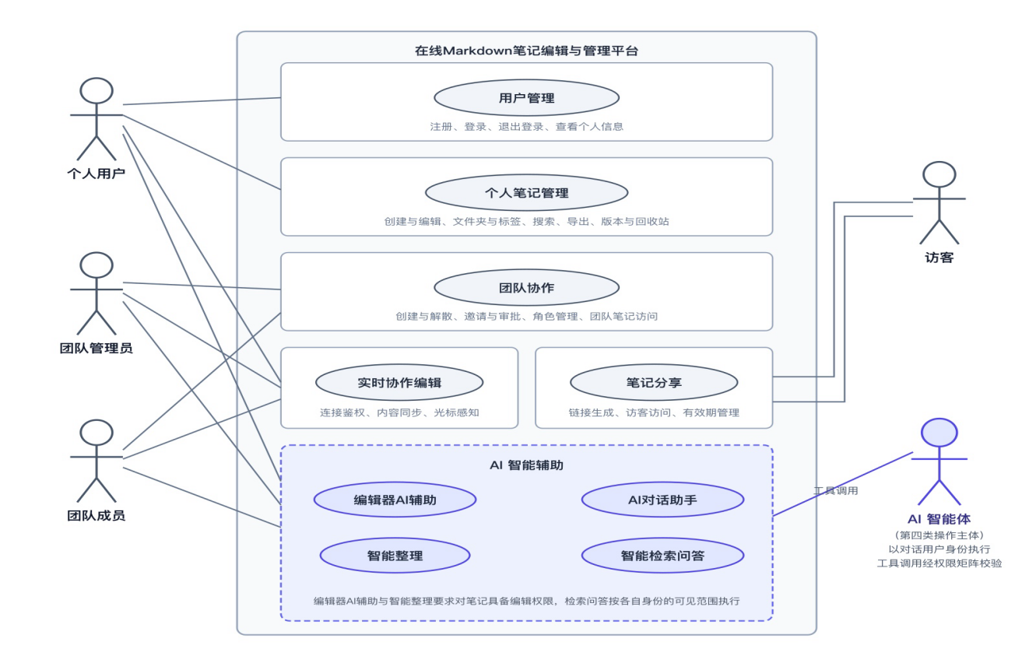
图 3-1 系统总体用例图
用户管理用例覆盖注册、登录、退出与个人信息查看；重复邮箱或用户名返回409，登录失败统一提示“邮箱或密码错误”防枚举。
笔记管理用例覆盖创建、编辑、文件夹与标签、搜索、导出、版本回滚到回收站恢复或彻底删除的全生命周期。
团队协作用例覆盖创建与解散、邀请、角色调整、退队，团队笔记按权限读写并可设可见性。
实时编辑用例包括协作连接、光标与在线状态、并发自动收敛；伪造或越权连接被401拒绝。
AI辅助用例包括编辑器续写、润色、摘要与自定义指令，智能体对话式指令、智能整理、语义检索与问答；异常时整体降级提示，越权时拒绝原因回填对话并如实告知。

第4章 系统设计

4.1 系统架构设计
总体架构设计。该项目在逻辑上共分为四层，分别是表现层、网关层、应用层和数据层，具体如图4-1所示。
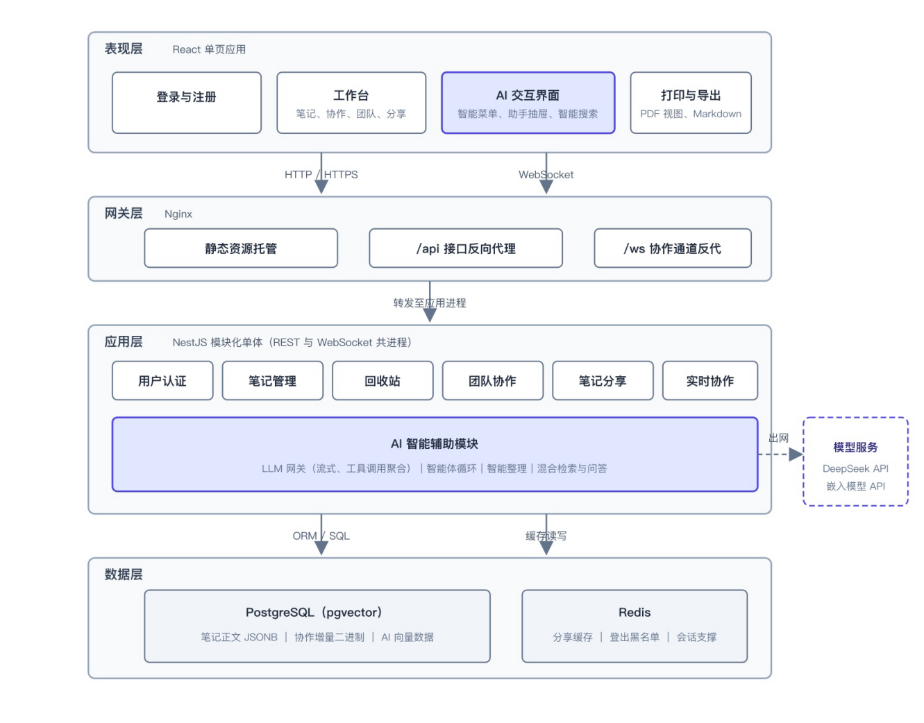
图 4-1 系统总体架构图
前后端分离架构。前端经Vite构建成静态资源，独立部署在Nginx上；后端只提供API和WebSocket服务，两端通过JSON格式通讯，接口契约由共享类型包约束，所以前后端可以并行开发和独立部署。
后端模块化设计。后端按模块化设计的思想组织，每个业务域对应一个NestJS模块，模块内按controller—service分层，模块间只通过显式导出的Service交互。

4.2 系统功能模块设计
系统在七个传统模块之上叠加AI智能辅助模块，按四层组织：底层大语言模型网关统一封装对话、流式与向量化调用；其上为编辑器AI、对话式智能体、智能整理与混合检索三个能力层，分别面向写作、操作和查找。智能体工具直接复用既有业务服务，权限复用同一套访问矩阵。系统功能结构如图4-2所示。
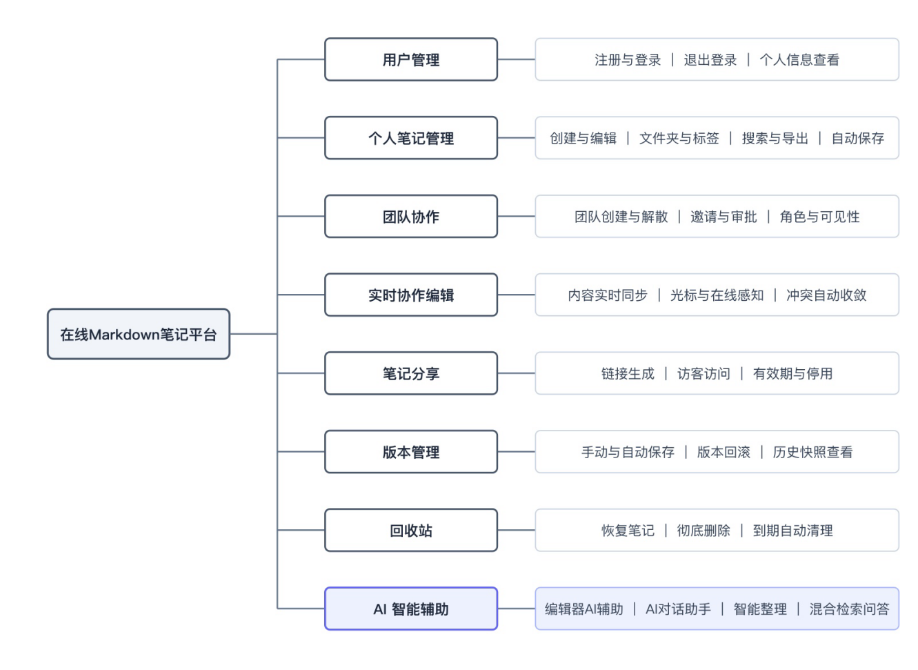
图 4-2 系统功能结构图

4.3 数据库设计
1、数据库E-R图设计。如图4-3所示。
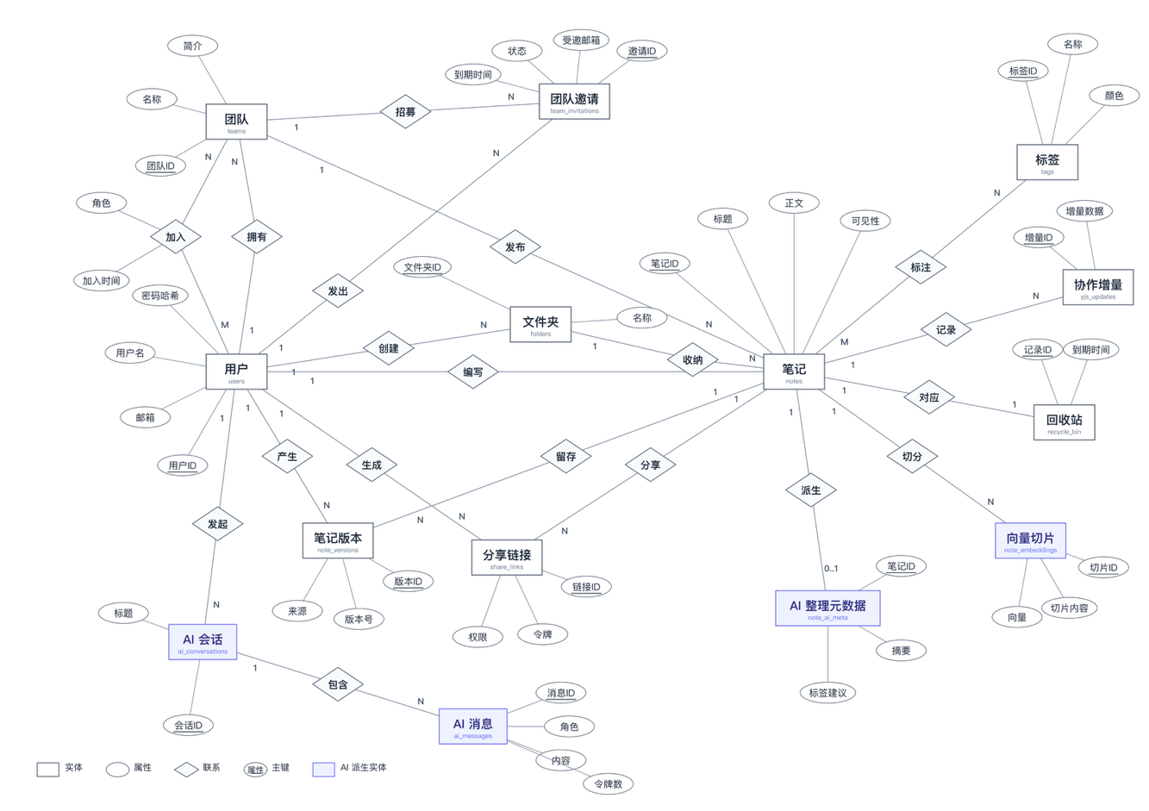
图 4-3 系统E-R图
2、用户表。主键uuid，邮箱和用户名唯一，密码bcrypt哈希不落明文。
3、团队表。记录名称、简介和创建者，创建者在成员表同步登记owner（受控冗余）。
4、团队成员表。用户与团队多对多，角色owner/admin/member有CHECK约束，是RBAC落点；邀请表五种状态、7天有效期，接受才转为成员。
5、笔记表。全库枢纽，如表4-1所示：团队字段区分个人/团队笔记并CHECK互斥；正文JSONB存ProseMirror快照并派生纯文本列供检索；删除走软删标记。支撑表含文件夹、标签关联与协作增量表，真实结构如图4-4所示。
表 4-1 笔记表（notes）
字段名 | 字段描述 | 数据类型 | 约束
id | 笔记ID | uuid | 主键
owner_id/team_id/folder_id | 创建者/团队/文件夹 | uuid | 外键；team与folder互斥
title | 标题 | varchar(200) | 非空
content/content_text | 正文快照/纯文本派生列 | jsonb/text | 非空
visibility | 可见性（private/team_read/team_edit） | varchar(20) | CHECK约束
deleted_at、created_at、updated_at | 软删时间、创建/更新时间 | timestamptz | 可空/非空
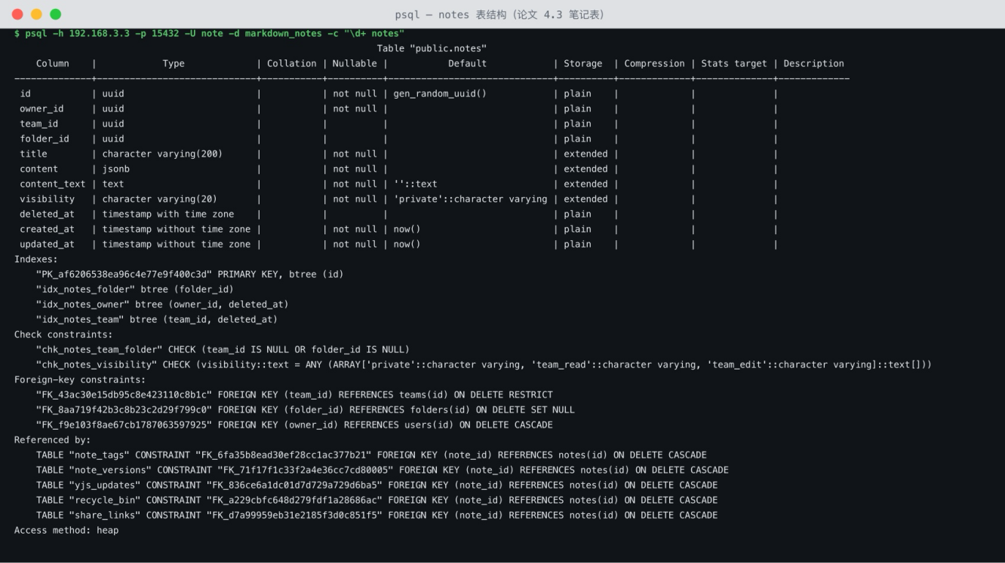
图 4-4 notes 表真实结构（psql\d+notes）
6、版本表。整份保存快照时刻标题与正文，版本号递增，来源区分手动/自动/回滚留档。
7、分享链接表。令牌由安全随机数生成，权限字段默认只读，过期时间为空即永久，停用字段随时下线，另有访问计数。
8、回收站表。记录删除人、删除时间与30天到期；笔记本体不搬家只打软删标记，恢复即清除，彻底删除由外键级联。
9、AI相关数据表。会话表、消息表（含工具调用与令牌消耗，兼作审计）、整理元数据表、向量表（pgvector定义）均与笔记主表解耦，AI失败不影响主数据。
10、全库16张基表以notes为枢纽，外键关系如图4-5所示，真实建表清单如图4-6所示。
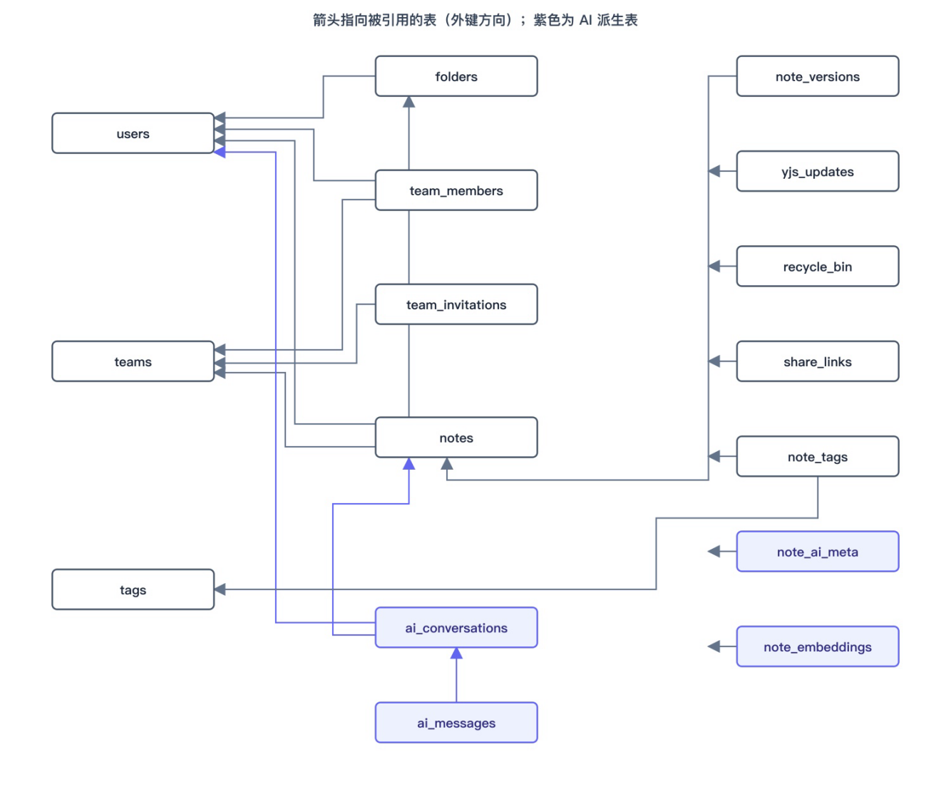
图 4-5 数据库关系图（外键关系）
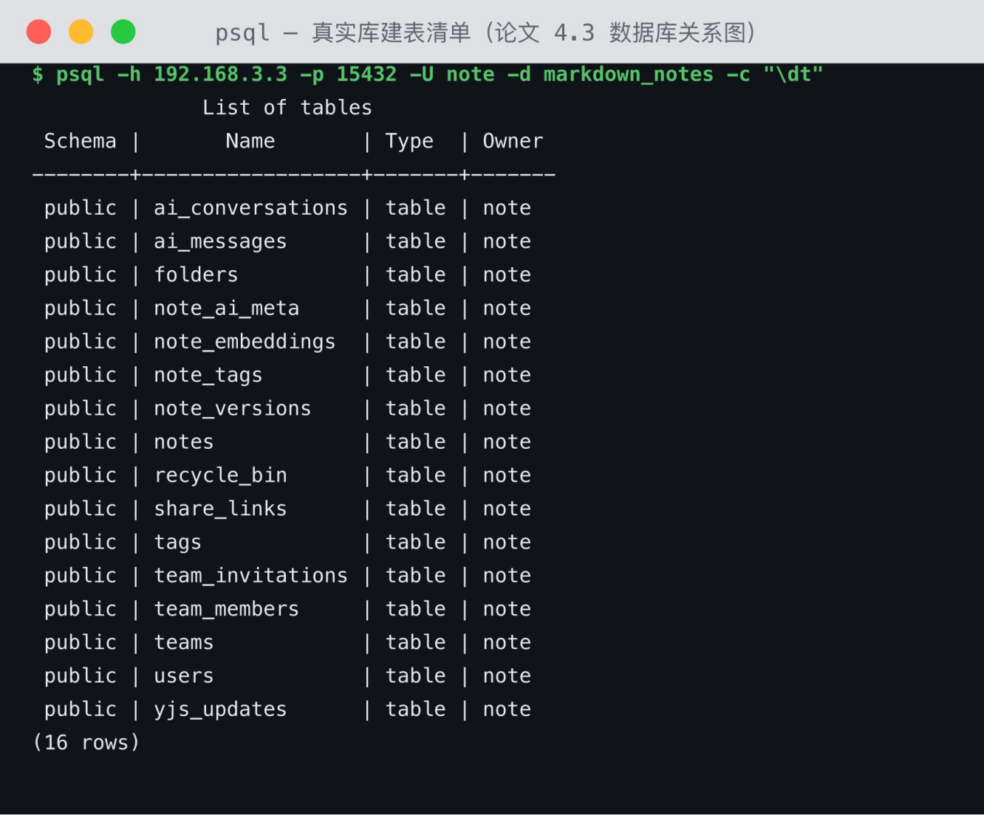
图 4-6 真实库建表清单（psql\dt）

4.4 实时协作设计
1、WebSocket连接管理。浏览器握手无法自定义请求头，JWT经查询参数传递，服务端在握手阶段校验令牌与笔记权限，失败返回401；连接后由y-websocket负责保活、广播和断连清理。协作通道与REST共用进程，经Nginx反向代理。
2、Yjs文档同步机制。文档同步采用“增量日志加快照”的双轨设计，数据流如图4-7所示。打开文档时按自增序回放历史增量，没有增量时从快照播种并写入种子帧；协作过程中每一帧增量先缓冲2秒，用Yjs的合并接口合并后再入库；最后一个连接断开时合并回写快照并压缩旧增量行。回写前会执行防误清检查，会话文档为空而库中快照非空时跳过回写。增量广播走内存路径，与持久化完全异步，所以键入传播不受落盘耗时的影响。增量帧在真实数据库中的存储形态如图4-8所示。
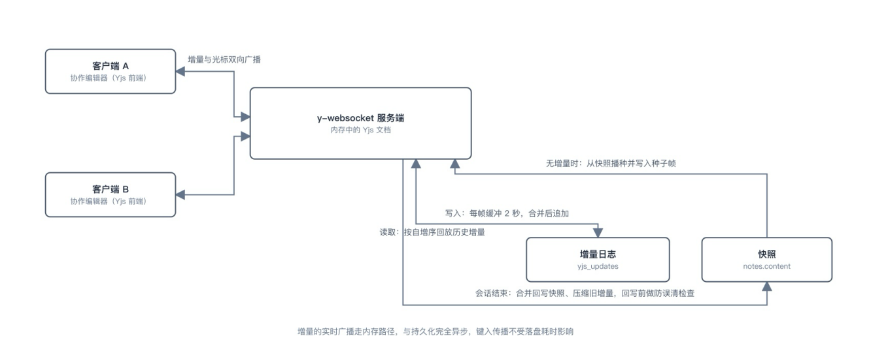
图4-7 实时同步数据流
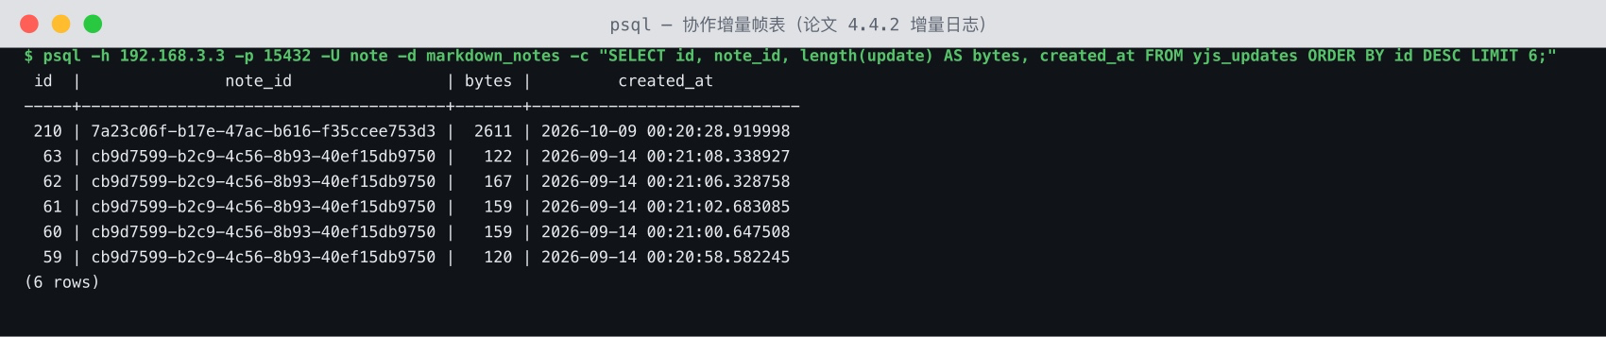
图 4-8 协作增量帧表实拍
3、光标同步与用户感知。awareness协议转发用户名、颜色和光标位置，前端渲染成带姓名标签的彩色光标并显示在线人数。
4、冲突解决与持久化算法。并发冲突由Yjs的YATA算法在数据结构层面解决：YATA为每个插入记录原点和左右邻接，并发的插入挂在不同原点上，各副本无论以什么顺序重放操作结果都相同。由此得到三条性质：交换律，收操作的顺序不影响结果；结合律，多操作可打包合并；幂等性，重复应用无额外效果。因此服务端不需要中心锁，客户端不需要人工合并，副本自动收敛。本项目在Yjs之上设计了“增量日志加快照”双轨持久化：协作增量表是追加式日志，是文档的事实来源；JSONB快照供列表、搜索、导出和版本使用。打开文档按自增序回放增量，无增量则从快照播种并存为第一帧，旧笔记不用迁移就能直接用。协作中每帧增量缓冲2秒、多帧合并一行入库。末个连接断开时：缓冲落盘，文档状态回写快照与纯文本派生列，清空增量帧——残留帧脱离基础状态无法解析，清空后下会话从快照播种，回放永远完备。5、实现中处理了两个并发边界。一是连接闪断竞态：播种未完成就回写会把同一快照播种两次，变成两份内容，故播种与回写用按笔记的异步互斥锁串行化。二是防误清保护：同步完成前断开的空文档若直接回写会清空正文，故约定会话文档为空而库中快照非空时跳过回写。编辑器AI同样经这条链路写入，冲突解决上AI和人工编辑没有区别，如图4-9所示
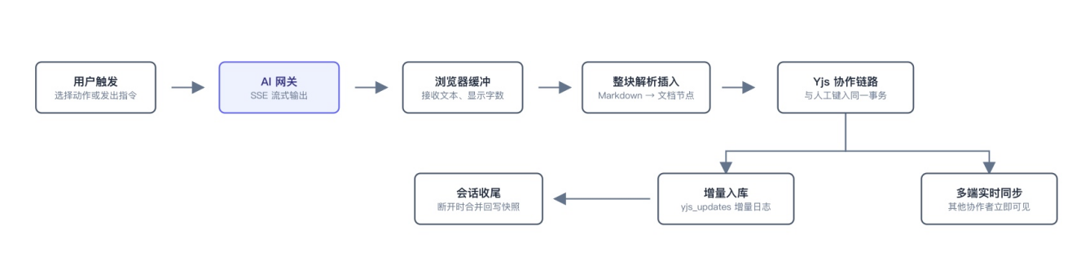
图4-9 AI写入协助链路

4.5 权限控制设计
1、RBAC权限模型设计。角色判定直接落在数据表上（见表4-2），权限校验集中在服务层角色断言函数；AI智能体作为第四类操作主体纳入该模型，不拥有独立身份，以对话用户身份判定。
表 4-2 角色判定条件
角色 | 判定条件
个人用户 | 笔记 owner_id 为本人且 team_id 为空
团队管理员 | team_members.role 为 owner 或 admin
团队成员 | role 为 member，叠加笔记 visibility 判定读写
访客 | share_links.token 有效，permission 决定读/写
AI智能体 | 不持有独立账号，权限继承当前对话用户，工具调用前经同一访问矩阵校验
2、笔记级权限控制。单篇笔记按“所有者>团队管理员>可编辑成员>只读成员”四级矩阵判定：team_edit可编辑、team_read仅可读、private仅所有者与管理员可见；不可见一律404，防止存在性泄露。
3、团队级权限控制。仅owner可调整角色与解散团队；owner/admin可邀请、移除成员、撤回邀请；member仅可退队。所有团队接口进入业务逻辑前先断言角色，权限不足返回403。
4、分享链接权限控制。分享令牌即访客的临时凭证：只读链接只能读取快照，可编辑链接凭令牌经WebSocket握手进入实时协作。CRDT广播模型下服务端无法约束客户端“只读”，对只读链接的协作连接直接拒绝，防止写穿。
5、AI智能体的权限控制。智能体不持有账号，权限派生自对话用户，工具执行前通过与REST和WebSocket相同的访问矩阵校验，拒绝信息回填给模型，全部调用写入审计。工具集按最小破坏面只收录五类非破坏性工具（表4-3），权限模型保持单一事实来源。
表4-3 AI智能体工具集与权限门槛
工具名称 | 背后能力 | 权限门槛
search_notes | 笔记检索（混合检索） | 笔记级读权限
get_note | 笔记详情读取 | 笔记级读权限
create_note | 新建笔记，可指定文件夹与标签 | 个人空间或团队编辑权限
update_note | 更新标题与正文 | 编辑权限，版本快照兜底可回滚
create_share_link | 生成分享链接 | 笔记所有者或团队管理员

4.6 系统接口设计
系统接口按资源分组：认证、笔记（含文件夹、标签、搜索、版本、回收站）、团队、分享（管理端与访客端）、智能五组；编辑器动作和智能体回复经SSE流式传输，其余为常规JSON接口。WebSocket事件如表4-4所示。
表 4-4 WebSocket 消息类型
type | 名称 | 方向 | 说明
0 | Sync | 双向 | 同步握手与实时增量广播，冲突收敛由 YATA 算法保证
1 | Awareness | 双向 | 用户感知状态（用户名、颜色、光标位置）

4.7 智能辅助算法设计
本系统的智能能力由三类算法支撑：混合检索的融合排序、智能体的工具调用循环、CRDT收敛机制（详见4.4）。本节详细介绍前两者的算法设计。

4.7.1 混合检索与RRF融合算法
检索要同时回答两个问题：哪些笔记提到了这个词，哪些笔记说的意思和问题接近。关键词检索能精确命中字面，但是查不到意思相近、用词不同的内容；纯语义检索正好相反。所以本项目把两条通道并联，再做融合排序。
1、切片与向量化。整篇文档直接算一个向量会稀释长文主题，索引时先对纯文本派生列滑窗切片：窗口500字、相邻重叠50字、单篇最多8片；每片经嵌入模型转成1024维向量，连同序号和原文写入向量表，重索引时整篇覆盖重写。
2、双通道召回。关键词通道在标题和正文派生列上做大小写不敏感的包含匹配，通配符转义后取前10篇；语义通道把查询句转成向量，在pgvector按余弦距离取前10片。两通道SQL带同一可见范围谓词，只召回当前用户有权读的笔记，检索不会成为越权入口。
3、RRF融合。两通道分数不可比：关键词只有命中与否，语义是余弦值，直接加权需调系数且不稳定。本项目采用倒数排名融合（RRF）：融合得分为各通道名次倒数之和，即score = Σ 1/(k + rank)，k取60；只用名次不用分数，规避量纲问题，两路同时命中的笔记自然排前。结果按融合分取前8篇，标注命中通道（关键词/语义/混合）。
知识问答取融合后前5条切片原文作上下文交给模型，回答用[n]标注出处、依据不足时如实说明。

4.7.2 智能体工具调用循环
智能体的核心是一个受约束的工具调用循环。每轮把系统提示、会话历史和用户消息交给模型并附上工具定义；模型可直接回答，也可发起工具调用。系统以当前对话用户身份执行工具，执行前通过与REST接口相同的访问矩阵校验，用的是同一个校验函数，权限模型只有一份事实来源。工具结果回填后进入下一轮，直到模型给出不含工具调用的最终回答。
循环有三个收敛设计。1、步数上限：单轮最多6步，到限输出明确的终止说明，防止循环。2、失败回填：参数不合法、权限不足等失败都作为错误结果回填对话，不中断循环，由模型向用户解释；实测越权指令被拒绝后模型如实告知（5.10.3节）。3、上下文裁剪：工具结果截断后进入上下文，历史回放只保留对话正文，控制令牌消耗。
工具集按最小破坏面设计：只收录检索、读取、创建、更新、生成分享链接五类非破坏性工具，误写风险由版本快照兜底。每轮的用户消息、模型输出、工具调用参数与结果、令牌消耗全部落库，构成可审计的操作记录。

第5章 系统实现

5.1 开发环境与工具
1、开发环境配置。开发环境为Mac mini（Apple Silicon），工具链Node.js 22与pnpm11，数据库与Redis容器运行在局域网LINUX服务器上；仓库按pnpm workspace分为三个包，共享类型包确保前后端契约一致。
2、项目目录结构。后端按业务域划分模块目录，前端按页面与业务域组织组件，完整目录结构如图5-1所示。
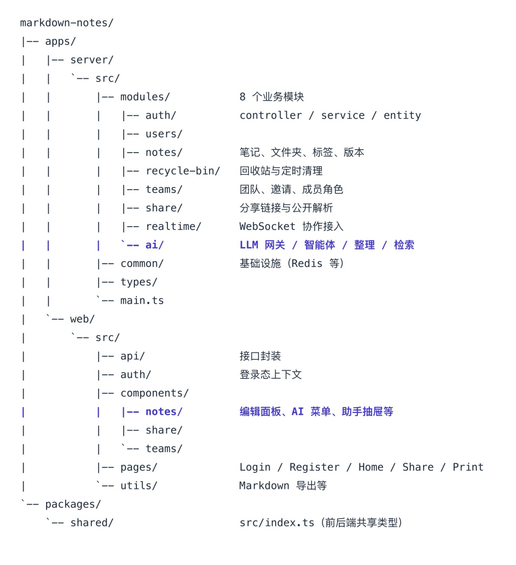
图 5-1 项目目录结构
3、Docker开发环境搭建。数据层容器常驻LINUX服务器，数据目录统一挂载，备份和迁移只需要拷贝该目录；端口使用高位端口，避开服务器上已占用的默认端口。

5.2 用户认证模块实现
1、注册功能实现。注册界面如图5-2所示，注册成功后自动登录。表单校验前后端口径一致：邮箱格式、用户名长度与字符范围、密码8位以上且含字母和数字；前端用Ant Design校验，后端用class-validator再校验，唯一性冲突返回409，密码bcrypt哈希入库，返回信息不含密码字段。
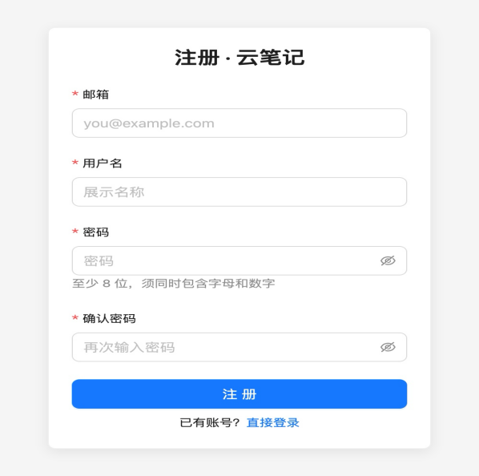
图 5-2 用户注册界面
2、登录与JWT Token生成。登录界面如图5-3所示。登录验证通过后签发JWT：单令牌模型，有效期7天，载荷只放用户ID、用户名和随机唯一编号jti，签名密钥只在服务端环境变量里，客户端无法伪造或篡改。
令牌本身是无状态的，签发后服务端不保存会话记录，每个请求只做一次签名验证；但代价是“登出”无法让令牌自然失效。本项目用Redis黑名单补上这个缺口：登出时把当前令牌的jti写入黑名单，过期时间设置为与令牌剩余寿命一致，到点自动清除。此后每个请求验签通过后还要再查一次黑名单，命中直接拒绝，登出即刻生效。没有采用双令牌（refresh token）方案，因为毕业设计场景下它的复杂度大于收益，单令牌加黑名单已同时满足无状态校验和主动撤销两个需求。
密码校验用bcrypt。bcrypt在哈希时混入随机盐并按代价因子重复计算，本项目代价因子取10，能抬高暴力破解的成本；同一个密码每次哈希结果都不同，校验靠bcrypt自带的比对函数完成。登录失败时统一提示“邮箱或密码错误”，不区分账号不存在和密码错误，防止枚举探测有效账号。
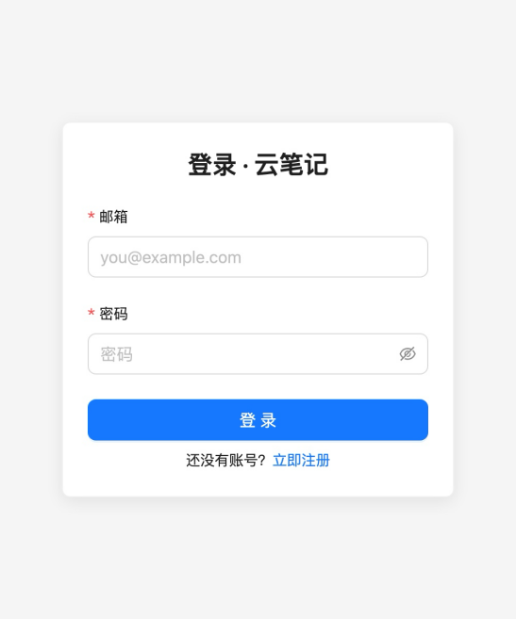
图 5-3 用户登录界面
3、路由守卫与身份校验。登录后进入工作台，如图5-4所示。后端全局注册JwtAuthGuard，请求先解析Bearer令牌再查Redis黑名单，命中直接拒绝；前端用React Context维护登录态，401即清令牌跳回登录页。
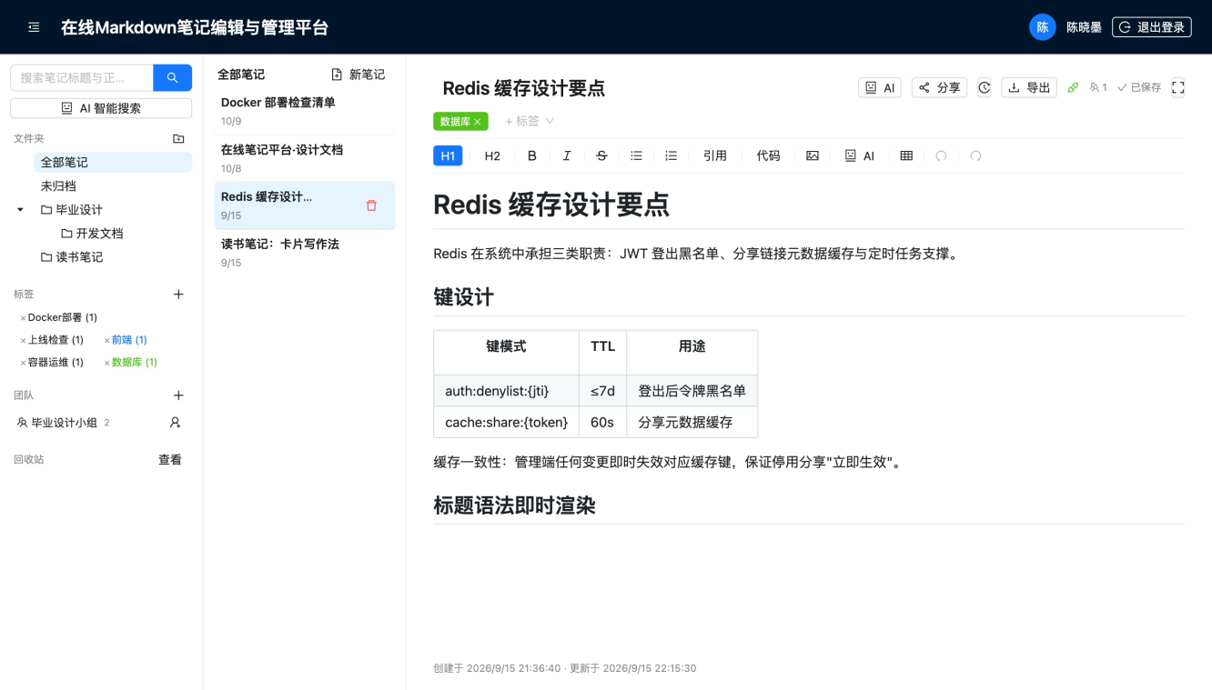
图 5-4 登录后工作台首页

5.3 个人笔记管理模块实现
1、笔记的创建与编辑。笔记编辑界面如图5-5所示，用户可以在左侧列表新建笔记，在右侧编辑区输入标题和正文。正文滚动时顶部的标题栏和工具栏保持冻结，方便随时使用格式按钮以及导出、分享等操作。编辑采用Tiptap，文档模型是ProseMirror JSON，与数据库中的JSONB存储格式一致，保存时不需要转换。前端在停止输入800毫秒后自动保存，状态栏用四种状态反馈保存进度；标题为空时由服务端兜底为“未命名笔记”。删除采用软删除并写入回收站，保留30天后到期，越权访问一律返回404。
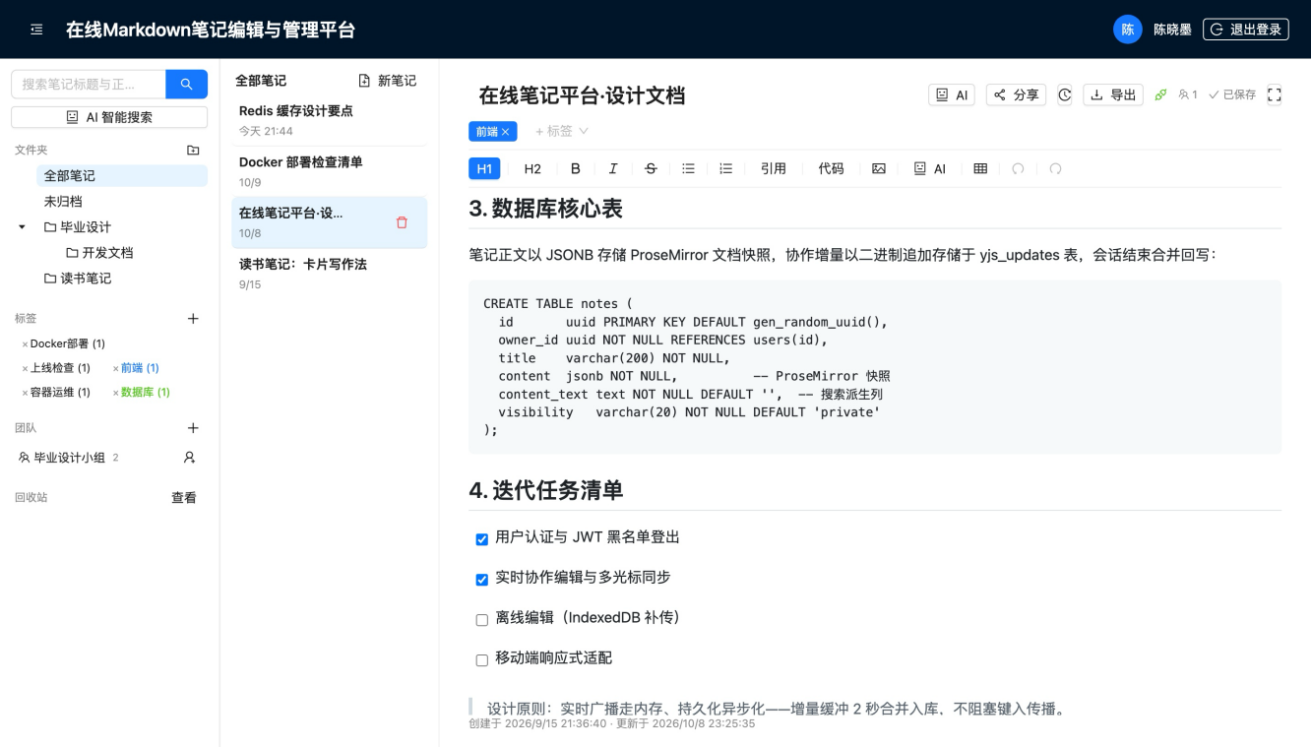
图 5-5 笔记编辑界面（长文滚动时顶部工具栏冻结）
2、Markdown实时预览。渲染即写即现，如图5-6所示，输入#、-等前缀立即转换成对应节点，无需双栏预览——单一文档模型也是实时协作成立的基础。支持标题、列表、引用、代码块、表格、图片和任务列表。
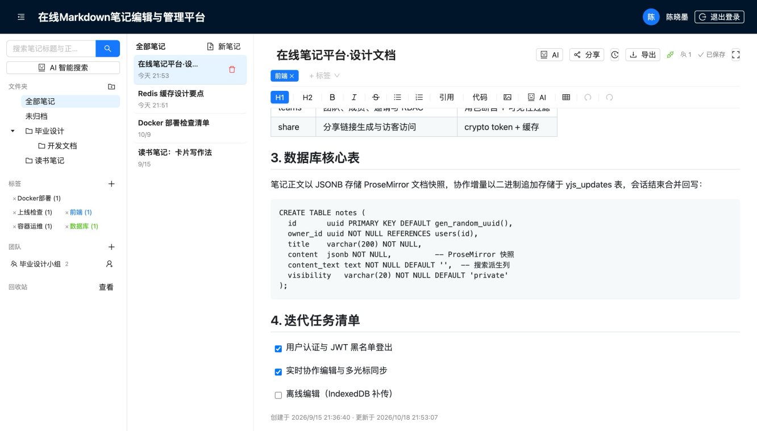
图 5-6 Markdown 语法即时渲染
3、笔记分类与文件夹管理。文件夹支持多级嵌套、同级不重名，只允许删除空文件夹避免笔记悬空；标签自定义颜色，一篇可挂多个，是横切于文件夹的第二维分类。
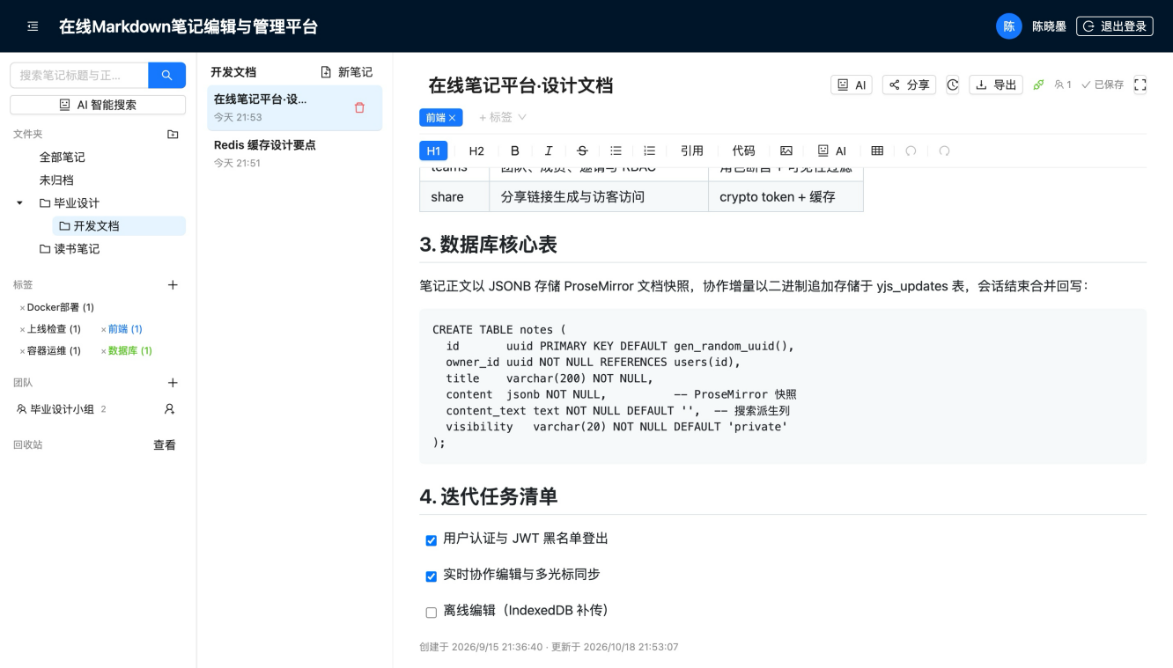
图 5-7 文件夹与标签管理
4、笔记搜索功能。支持按标题和正文检索，如图5-8所示；正文检索基于保存时派生的纯文本列做子串匹配并对通配符转义，搜索条件同步到URL，刷新后仍能保持搜索结果。
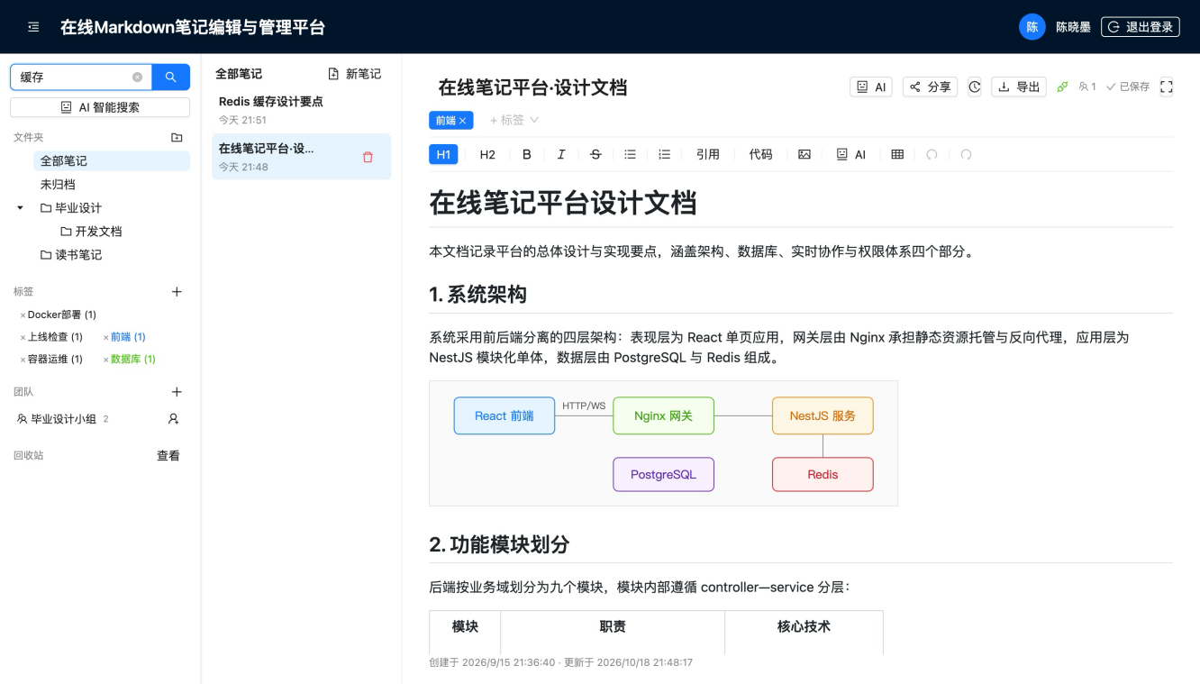
图 5-8 笔记搜索
5、界面展示。工作台采用三栏布局，编辑区宽度自适应；专注模式下隐藏两侧栏和顶栏，编辑器独占整页，按Esc退出，如图5-9所示。
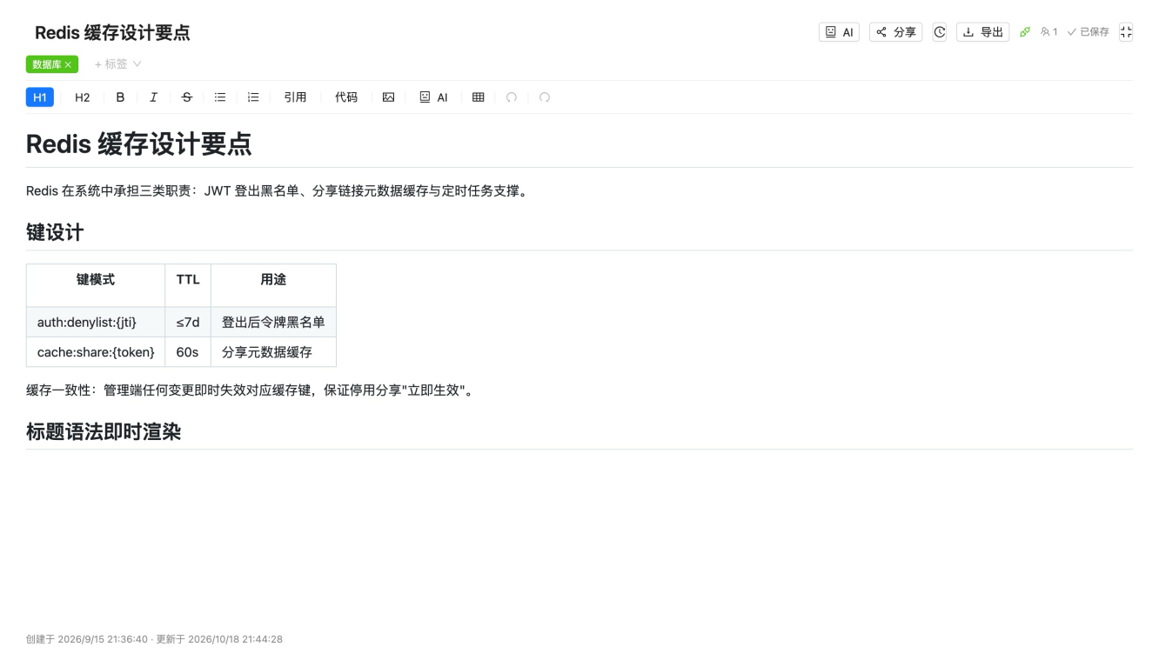
图 5-9 专注模式（编辑器独占整页）

5.4 实时协作编辑模块实现
1、WebSocket服务端实现。协作服务端复用y-websocket的setupWSConnection，挂在NestJS的HTTP server上与REST共用进程，路径为/ws/:noteId，握手校验失败返回401。持久化实现IDatabasePersistence接口，bindState负责回放和播种、writeState负责合并回写（见4.4节），日志如图5-10所示。
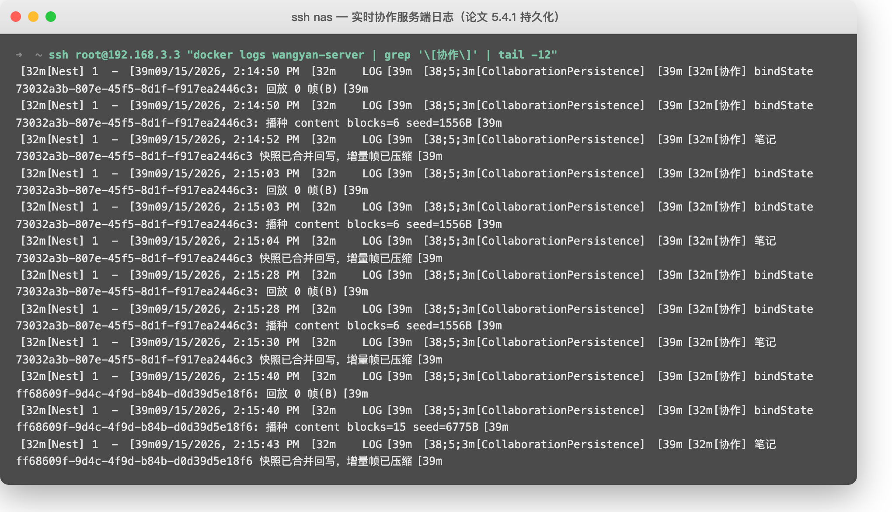
图 5-10 协作持久化服务端日志（播种/回放/合并回写）
2、Yjs前端集成。编辑器由Yjs驱动，前端把Tiptap的Collaboration扩展与WebsocketProvider绑定，按键经y-prosemirror转换成增量双向同步。编辑器顶部显示连接状态、协作者头像和在线人数，如图5-11所示；另外做了防误清保护，同步未完成的空会话不会覆盖数据库中的非空快照。

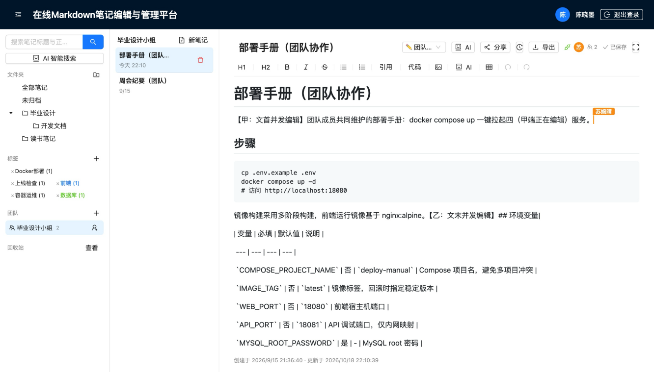
图 5-11 Yjs 驱动的协作编辑器（连接状态与在线人数）
3、多用户光标同步。 光标由awareness协议同步，各端广播用户名、颜色和光标位置，渲染成带姓名标签的彩色光标，如图5-12所示，在线人数实时可见。

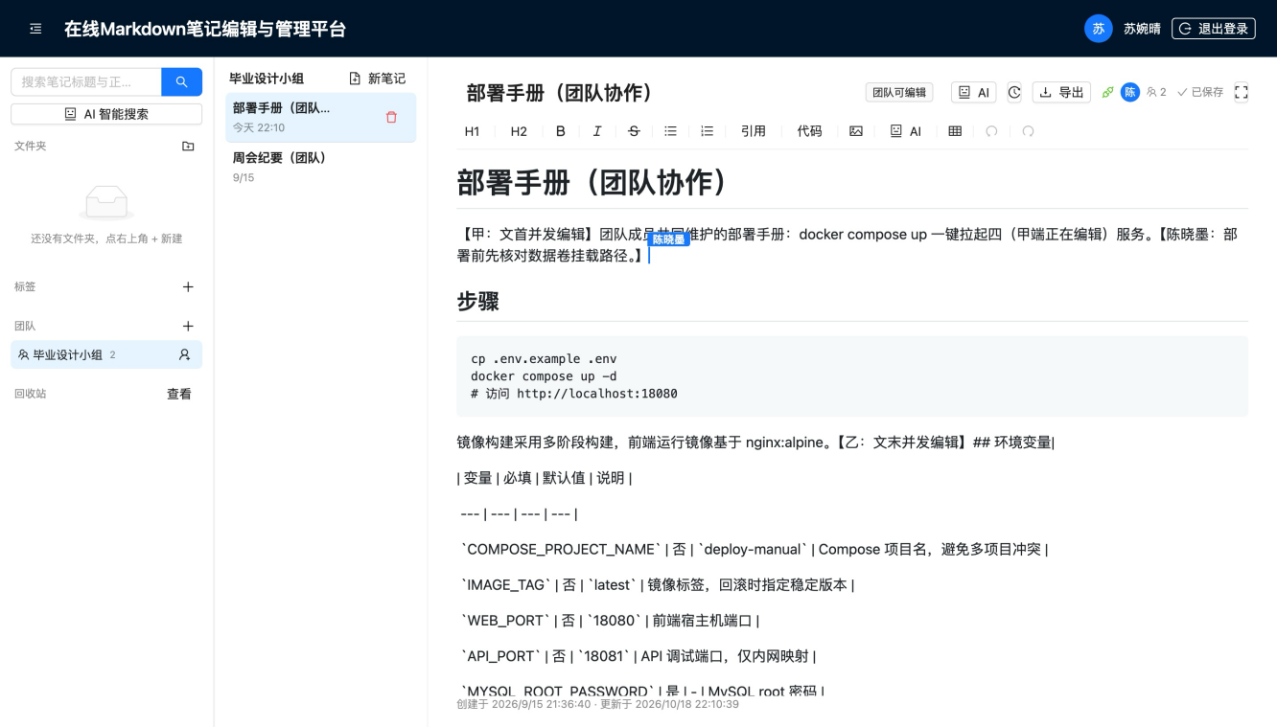
图 5-12 双用户多光标同步效果（乙端视角）
4、冲突合并与一致性保证。并发冲突由Yjs的YATA算法在数据结构层面解决，增量操作满足交换、结合和幂等性质，客户端无论以什么顺序收到对方的操作，最终文档都会收敛一致，既不需要中心锁，也不需要人工合并界面，如图5-13所示。编辑器AI的生成内容同样经由这条链路写入文档，所以在冲突解决上AI和人工编辑没有区别。
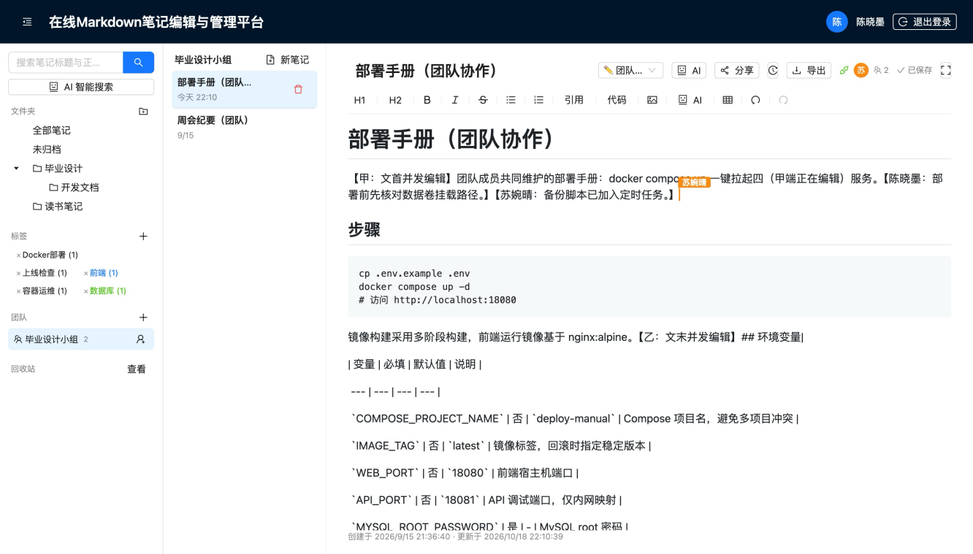
图 5-13 并发编辑合并结果（甲端视角，文首/文末编辑并存）

5.5 团队协作模块实现
1、团队的创建与管理。团队管理弹窗如图5-14所示。角色判定集中在服务层角色断言函数：每个管理接口先断言当前用户角色是否在允许集合内：解散只允许owner，邀请与移除允许owner和admin，成员只能退队。另有保护：创建者的角色不能被修改、本人不能被移除，管理员之间不能互相移除。创建者同步写入团队表与成员表（受控冗余，服务层保证一致）；团队内还有笔记时不允许解散。
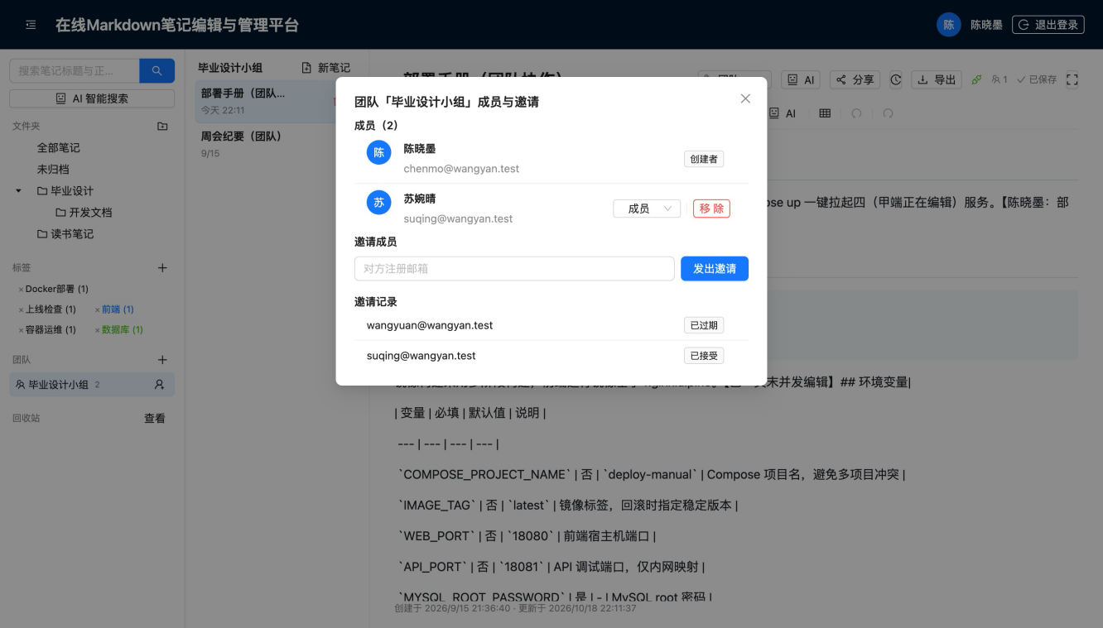
图 5-14 团队管理界面（成员与角色）
- 团队成员邀请与审批。邀请按邮箱发起，有效期7天，被邀请人可以接受或拒绝，邀请人可以撤回，过期自动失效；同一团队对同一邮箱只允许一条有效邀请，三种状态如图5-15所示。
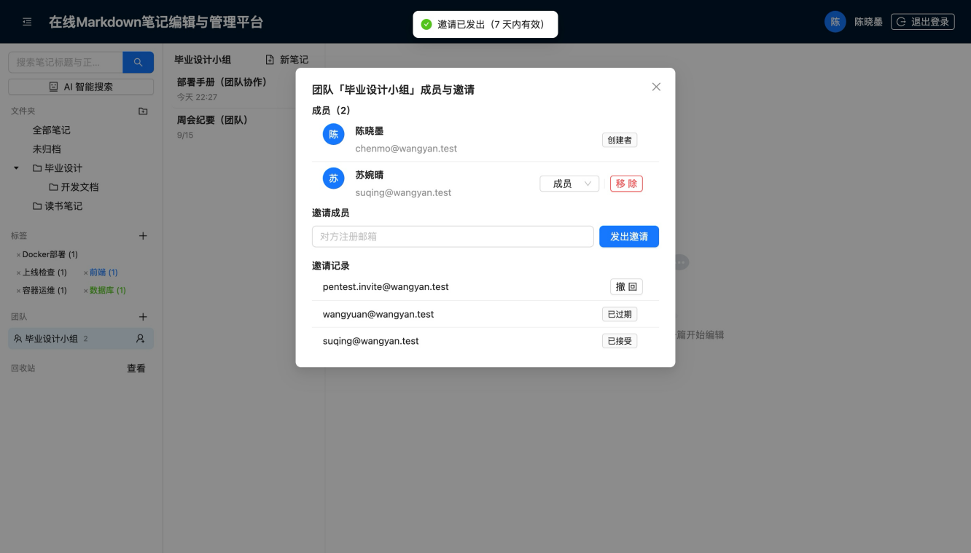
图 5-15 邀请记录（含待处理邀请）
3、团队笔记权限分配。 团队笔记按所有者、团队管理员、可编辑成员、只读成员四级访问矩阵判定，判定逻辑集中在getAccessLevel和角色断言函数中，成员列表也按角色过滤。笔记的可见性通过编辑器顶部的下拉设，如图5-16所示。WebSocket连接权限与编辑权限对齐，只读成员的协作连接会被401拒绝，从传输层防止写穿。只读成员打开团队笔记时，编辑器不显示格式工具栏，如图5-17所示。
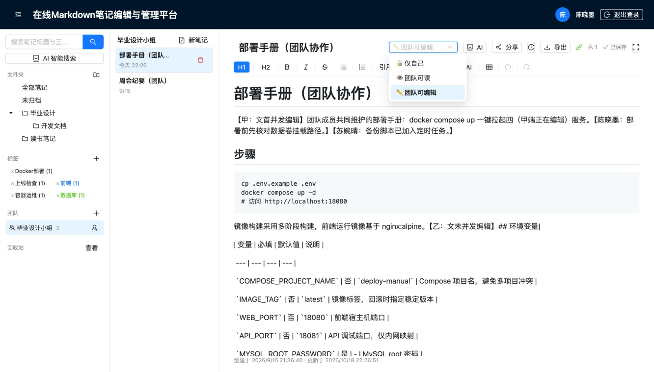
图 5-16 团队笔记可见性设置（下拉展开）
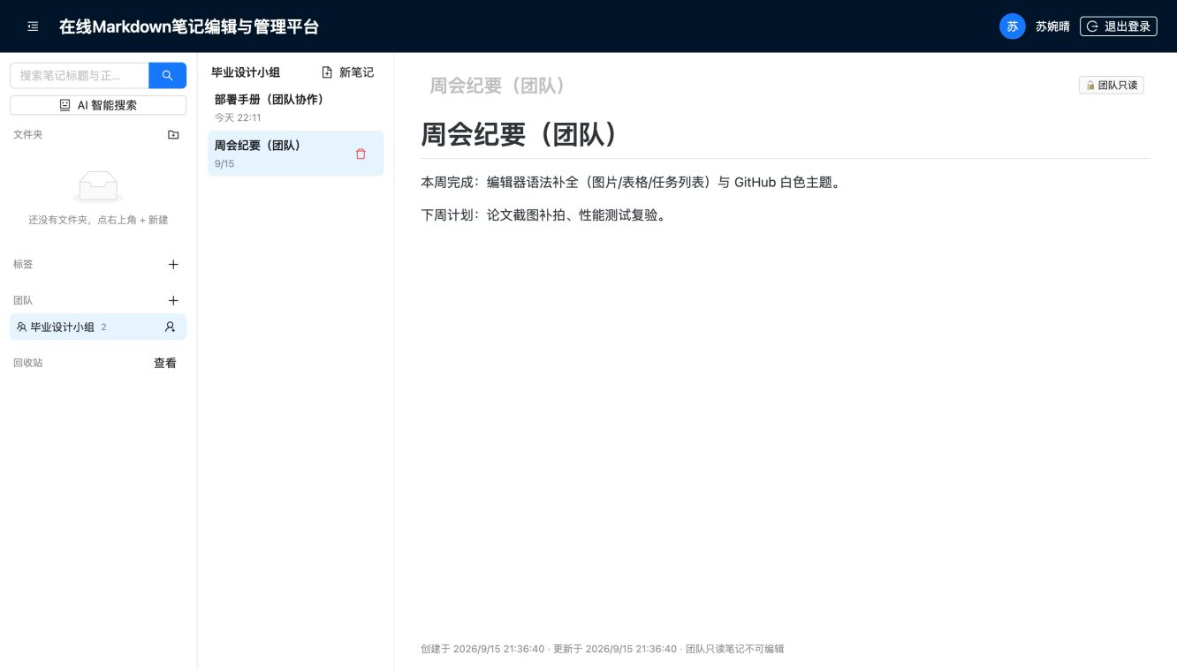
图 5-17 只读成员视角（团队只读）

5.6 笔记分享模块实现
1、分享链接生成。分享弹窗如图5-18所示，可选只读或可编辑权限，有效期永久或指定截止时间，创建和变更仅限所有者或团队管理员。令牌由安全随机数生成16字节、编码为32位十六进制字符，128位的熵使遍历枚举在计算上不可行；公开解析接口对停用、过期、已删除和伪造的链接统一返回404，攻击者无法区分“令牌不存在”和“已失效”。
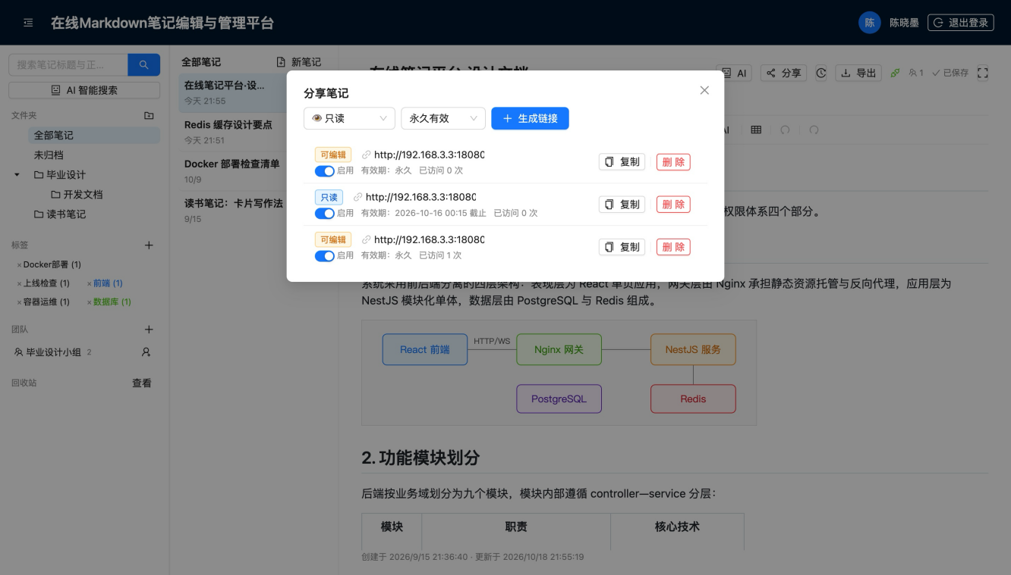
图 5-18 分享链接生成与管理界面
2、链接访问权限控制。访客打开/s/:token免登录访问，如图5-19所示，失效链接统一返回404（见5.6.3节）；可编辑链接的访客凭令牌经WebSocket握手进入同一Yjs文档协作，JWT校验失败时回落到分享令牌校验。
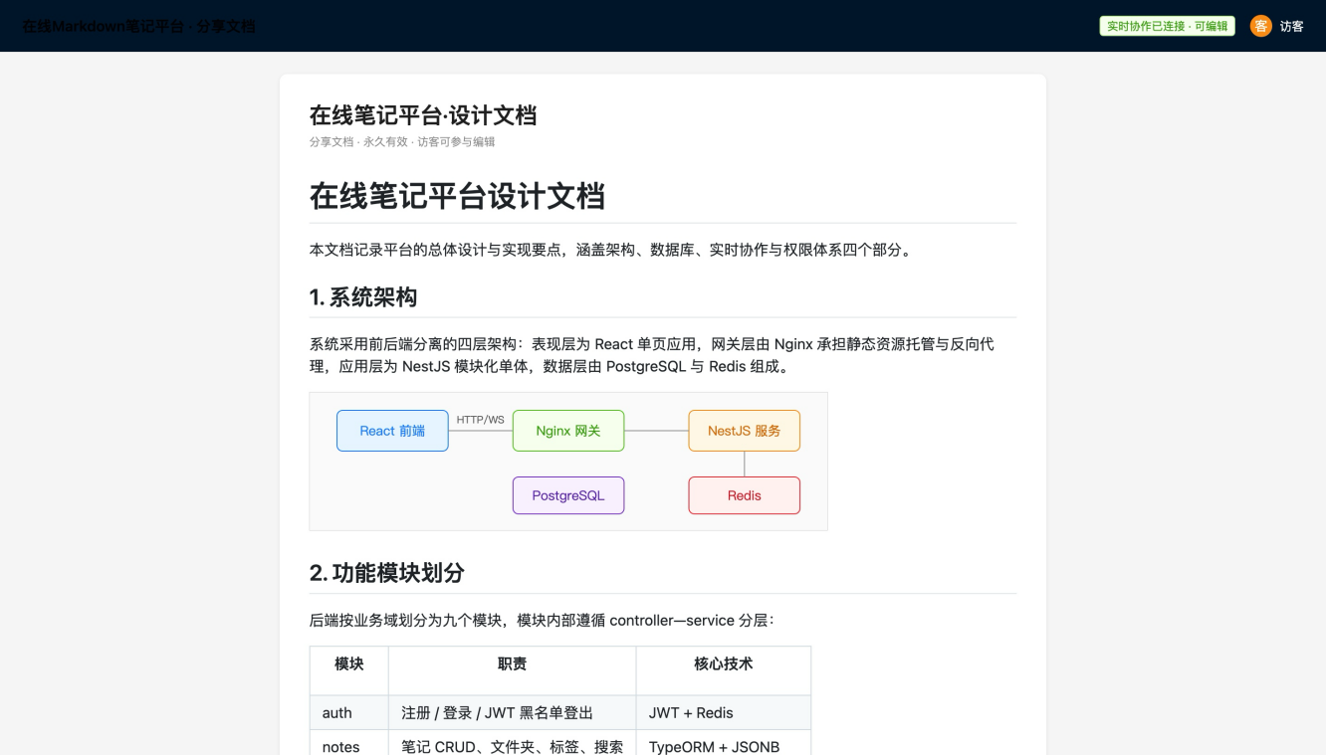
图 5-19 访客实时协作（在线人数含访客）
- 分享链接有效期管理。过期为空表示永久有效，否则到期自动失效；启用开关支持随时停用和恢复。分享的解析结果经Redis缓存60秒，创建、停用、删除时主动删除缓存键。缓存只做读加速，一致性靠主动失效保证，不靠过期时间兜底，所以停用即时生效，测试中停用后立即访问即返回404。

5.7 版本管理与回收站实现
1、版本历史记录。版本抽屉如图5-20所示，左侧为版本号、来源和保存时间，右侧为内容预览。快照采用“手动加关键事件”策略：手动保存、会话结束有变更自动建版、回滚前留档；自动建版以纯文本变化触发，并与最新版本双重比较去重。
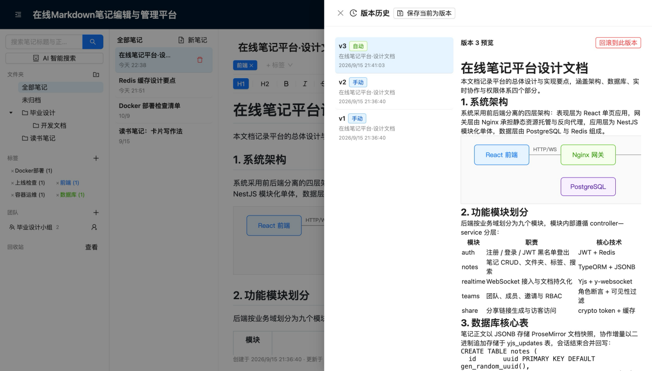
图 5-20 版本历史抽屉（含快照预览）
2、版本回滚与恢复。回滚分冷热双路径：热文档经CRDT操作落地，清空片段后按快照重建并原子提交，在线端实时可见；冷文档直接回写快照并作废旧增量帧——直接改快照会被后续增量覆盖。回滚前自动留档，所以回滚也可以再回滚。
3、回收站与软删除。回收站弹窗如图5-21所示，列表展示笔记标题、删除时间和剩余天数，每一条都可以恢复或者彻底删除。恢复时清除软删标记并把笔记放回原文件夹，彻底删除则通过外键级联清除关联数据。
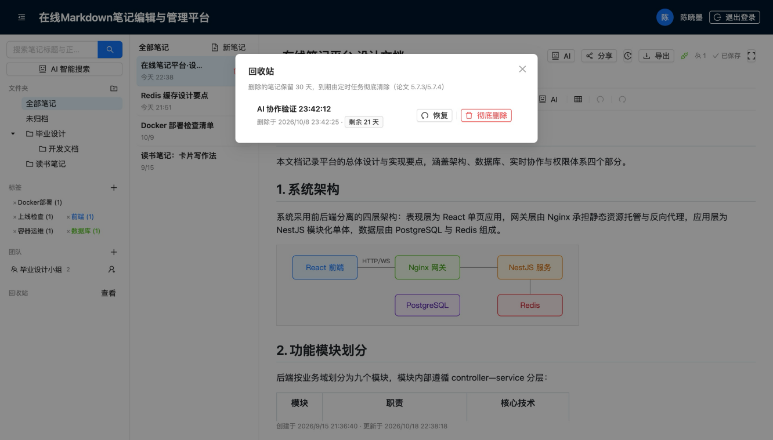
图 5-21 回收站界面（剩余保留天数与恢复/彻底删除）
4、定时清理机制。定时任务基于nestjs的schedule模块，每小时和启动时各扫描一次，彻底清除回收站到期笔记，并把过期邀请置为失效；到期字段建有索引。

5.8 笔记导出功能实现
1、导出为PDF。导出菜单如图5-22所示。PDF导出采用纯前端方案：独立的打印视图/print/:noteId按适合纸面的排版渲染正文，加载完成后自动调起打印对话框，另存为PDF即得成品。采用打印视图而不是服务端无头浏览器渲染PDF，是为了免去服务端浏览器依赖的体积与维护成本，导出能力因此保持在纯前端。
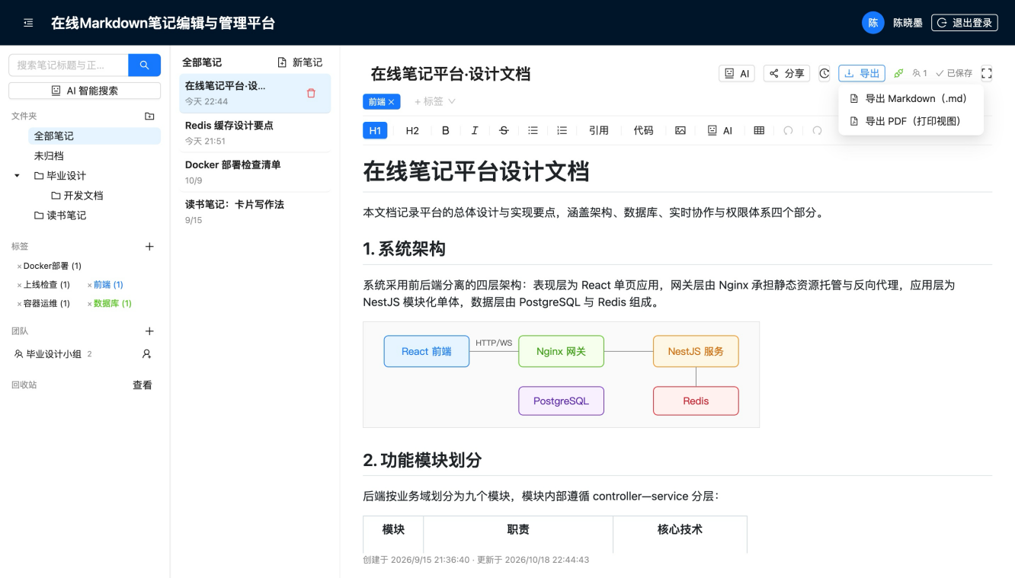
图 5-22 导出菜单（Markdown / PDF）
2、导出为Markdown。Markdown导出走序列化路径：前端用一个不挂载到页面的无头Tiptap实例装载笔记的ProseMirror JSON，经tiptap-markdown反序列化为Markdown文本。这个实例与编辑器共用同一套文档Schema，标题、列表、代码块、表格都按同一套节点规则转换，导出内容与所见严格一致，不会出现自写正则转换器常见的结构丢失。序列化在浏览器本地完成，文件经Blob下载，不经过服务端。

5.9 系统部署实现
1、Docker镜像构建。前后端各自使用多阶段构建，运行阶段分别基于node:22-alpine和nginx:alpine，镜像里只带编译产物，体积约为529MB和71MB。前端按依赖库分包。
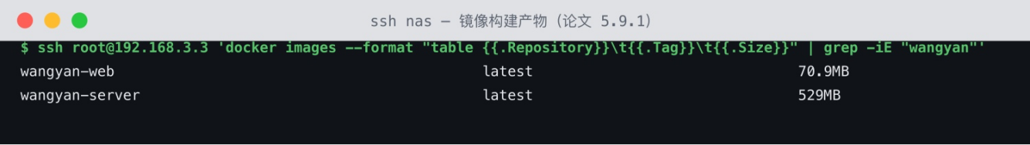
图 5-23镜像清单图
2、Docker Compose服务编排。Compose编排四个服务，配置依赖顺序、健康检查和重启策略，一键拉起；Nginx托管前端并反向代理/api与/ws，配置用模板加环境变量，兼容Compose与单机两种形态。
3、部署脚本与一键启动。生产部署在LINUX服务器上，部署完成后做了端到端复验，四个容器均处于运行状态，如图5-24所示。
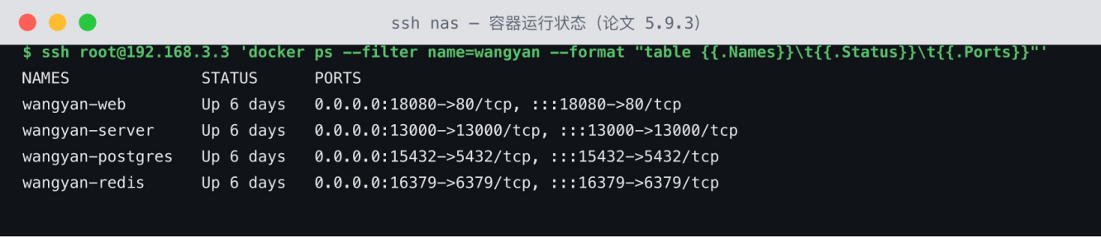
图 5-24容器运行状态

5.10 AI智能辅助模块实现
1、大语言模型网关。 网关被设计为NestJS中的独立模块，向全系统提供对话、流式对话和向量化的统一接口。系统默认接入DeepSeek的API，流式回复通过SSE逐帧下发；模型返回的思维链内容由网关剥离，不进入正文，工具调用的流式分片由网关聚合成完整调用后再交给智能体执行。上游限流时按指数退避重试，密钥配置错误则直接透出上游状态。每一次调用都会把模型、令牌消耗和耗时写入消息表，用量做到可查。由于DeepSeek的接口不提供向量化端点，向量通道单独配置为任意兼容的服务，本系统采用百炼的文本嵌入模型，未配置时智能检索功能自动隐藏，其他功能不受影响。
2、编辑器AI与协同编辑的集成。编辑器工具栏提供润色、摘要、翻译、续写和自定义指令五类动作（如图5-25所示）。前端提交动作和选区后，编辑器锁定为只读，工具栏实时显示已生成字数并提供停止按钮；文本流在浏览器端缓冲，生成完成或中断后整块解析插入文档。采用整块插入而不是逐字写入，是因为实测暴露了两个问题：一是思考型模型的思维链也计入输出预算，逐字写入时正文在预算耗尽后仍是零输出；二是逐字插入纯文本会打碎Markdown结构，表格分隔符变裸文本、代码块被段落拆分。整块插入让结构由解析器保证正确，单一事务让协作端整段原子可见（如图5-26所示），并可整体撤销。
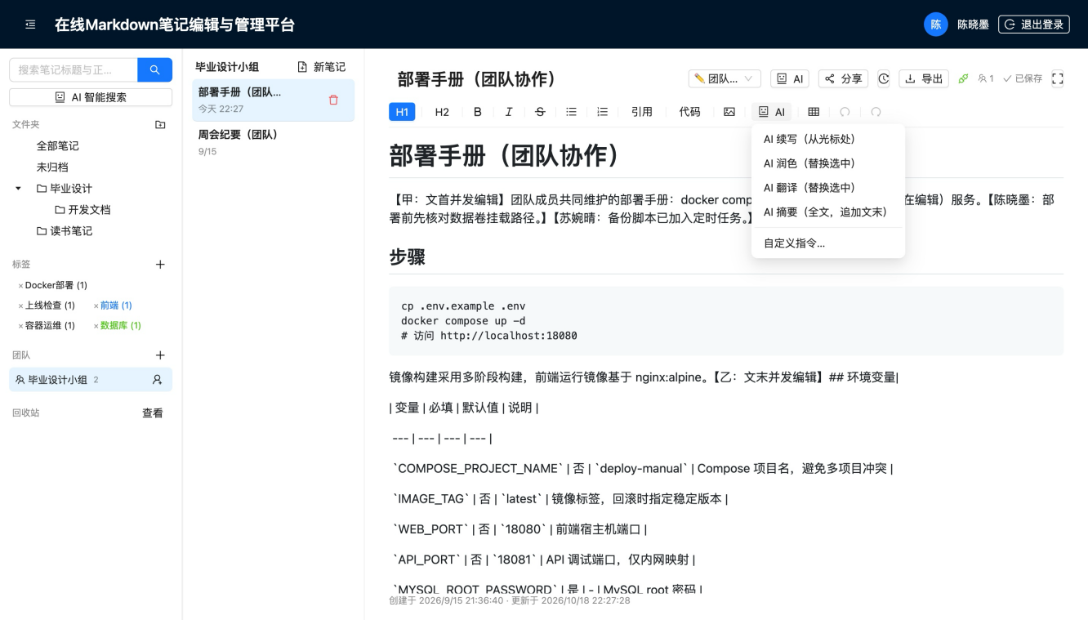
图5-25 编辑器智能菜单
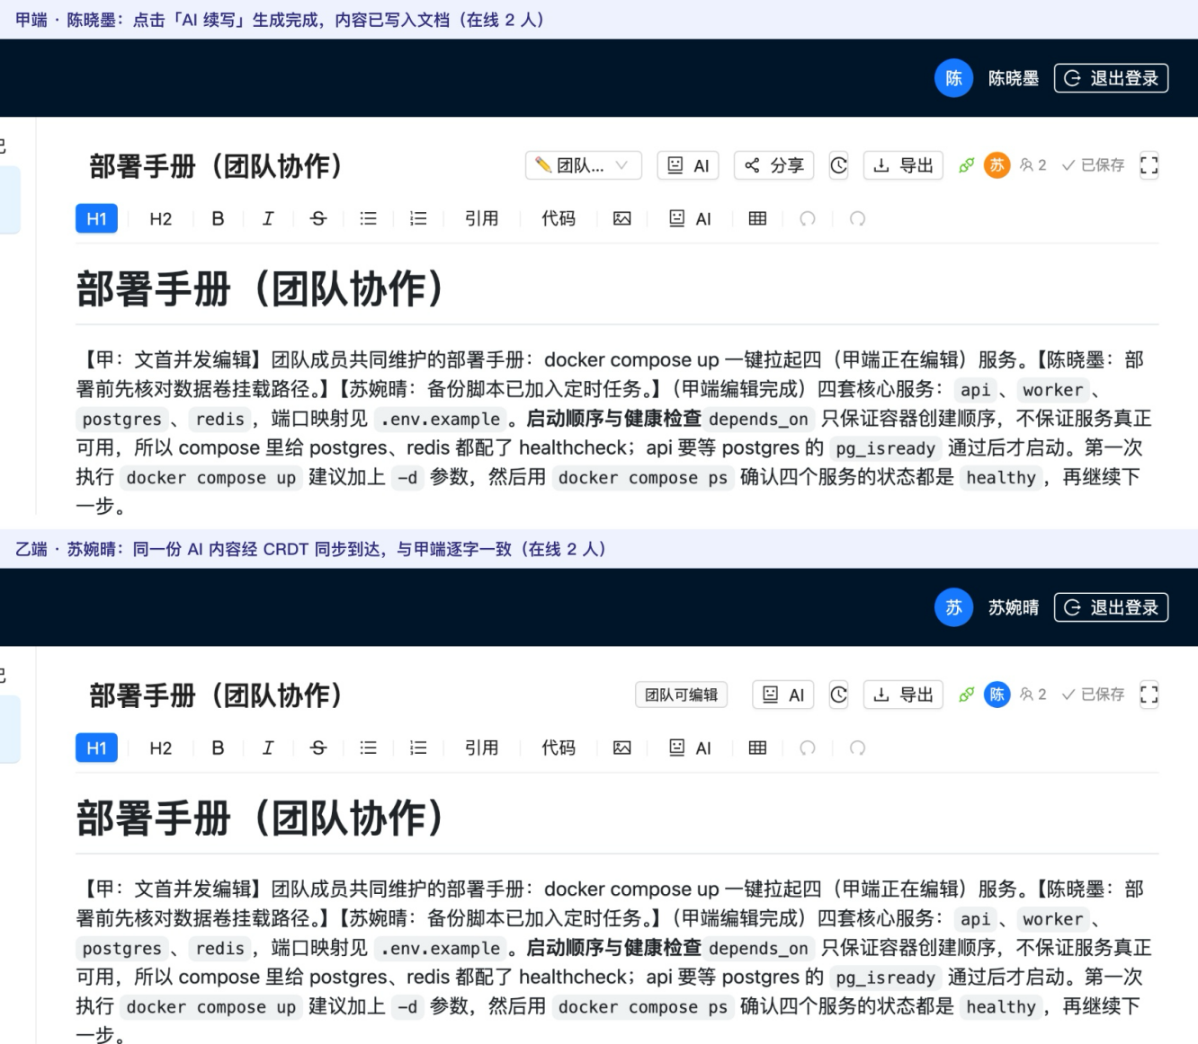
图5-26协同端实时同步AI内容
3、智能体以编辑器侧边抽屉的形式呈现（如图5-27所示），服务端实现规划、工具调用、结果回填、继续生成的循环，单轮工具步数上限为6步。工具注册表收录检索、读取、创建、更新、分享链接生成五类非破坏性工具，全部复用既有业务服务，误写风险由版本快照兜底。权限收敛是本模块的核心：工具执行前以对话用户身份通过访问矩阵校验，例如非管理员指令创建团队笔记的编辑权限链接时，工具返回权限不足，原因回填对话，模型如实告知。实测多步指令“检索包含关键字的笔记并为第一篇创建七天只读分享链接”，智能体依次完成两步工具调用并给出链接路径。全部工具调用可在审计接口按时间倒序查询。
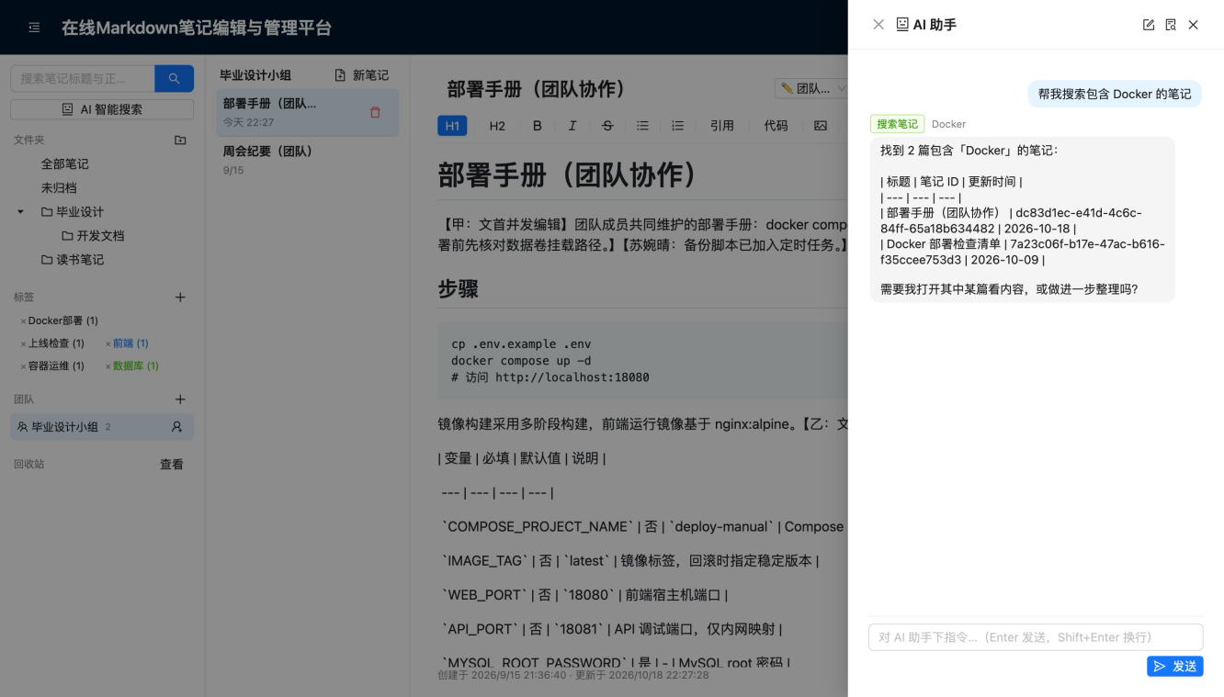
图5-27智能体抽屉与工作链路
4、智能整理与混合检索。智能整理显式触发：单篇经AI整理弹窗生成或刷新摘要卡与标签建议，勾选采纳（如图5-28所示）；批量整理进程内顺序执行，每轮上限20篇并轮询进度，实测5篇9秒。混合检索向量化在重索引任务中完成，对可见范围内有正文的笔记滑窗切片，实测6篇生成10个1024维切片。查询时两路召回经RRF融合，界面标注命中通道并展示得分与原文片段（如图5-29所示）；语义通道支持零字面重叠查询，以“怎么防止容器把宿主机资源吃光”检索能命中字面完全不同的“资源限制”笔记，同类与无关文本余弦相似度分别为0.528和0.195。检索SQL可见范围与访问矩阵同口径。检索结果可作为上下文发起带出处的问答，回答用[n]标注出处，依据不足时如实说明。
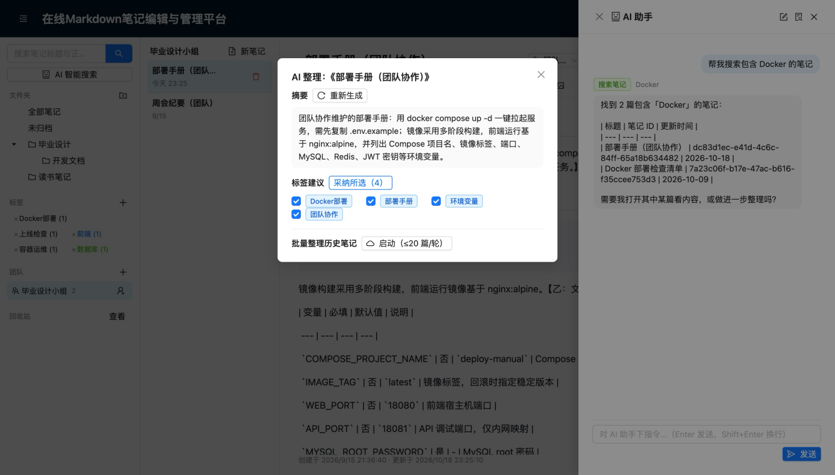
图5-28智能整理弹窗
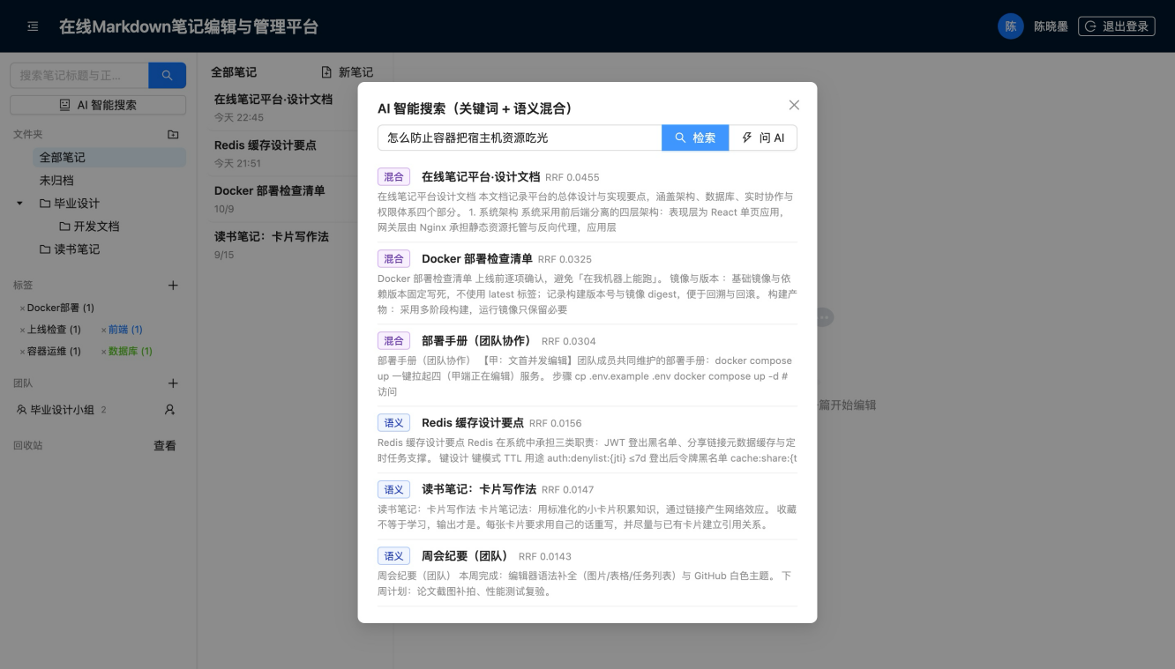
图5-29智能搜索（混合检索）

第6章 系统测试

6.1 测试环境与工具
系统的全部测试都在真实部署环境上执行。服务端运行在LINUX服务器上的四个Docker容器里。接口边界用例用curl构造，双端协作和界面用例用Edge无头浏览器自动化执行，性能测试用Node脚本模拟并发连接和编辑操作。

6.2 功能测试
1、用户认证功能测试。覆盖注册校验、重复拦截、防枚举、守卫拦截和登出黑名单，摘选如表 6-1 所示。
表 6-1 用户认证功能测试用例（摘选）
用例 | 操作步骤 | 预期结果 | 实际结果 | 结论
重复邮箱 | 同邮箱再次注册 | 409 | 409，提示一致 | 通过
登出后令牌失效 | 登出后用原令牌访问 | 再访问 401 | 401，Redis 出现黑名单键 | 通过
- 笔记管理功能测试。覆盖创建、编辑、自动保存、软删进入回收站、越权 404、分类与搜索防护，摘选如表 6-2 所示。
表 6-2 笔记管理功能测试用例（摘选）
用例 | 操作步骤 | 预期结果 | 实际结果 | 结论
自动保存 | 编辑正文停止输入约 1 秒 | 自动保存，状态栏“已保存” | 一致 | 通过
越权访问 | 用 A 账号访问 B 的笔记 | 404，不暴露存在性 | 404 | 通过
3、实时协作功能测试。共 14 条，覆盖连接鉴权、文档回放与播种、会话收尾回写、防误清保护、并发合并与多光标同步，摘选如表 6-3 所示。
表 6-3 实时协作功能测试用例（摘选）
用例 | 操作步骤 | 预期结果 | 实际结果 | 结论
伪造令牌拒绝 | 携带伪造 token 连接 WS | HTTP 401 拒绝 | 401 | 通过
并发合并收敛 | A 文首、B 文末并发插入 | 双方最终文档一致 | 逐字节一致 | 通过
4、团队管理功能测试。共 23 条，覆盖团队增删改、成员角色、邀请全生命周期、可见性矩阵与 WS 权限对齐，摘选如表 6-4 所示。
表 6-4 团队管理功能测试用例（摘选）
用例 | 操作步骤 | 预期结果 | 实际结果 | 结论
接受邀请 | 被邀请人接受 | 成为成员，状态 accepted | 一致 | 通过
只读成员连接拒绝 | team_read 成员连接协作 WS | 401，防写穿 | 401 | 通过
- 分享功能测试。共 17 条，覆盖链接生成、公开访问、失效矩阵、访客协作与缓存一致性，摘选如表 6-5 所示。
表 6-5 分享功能测试用例（摘选）
用例 | 操作步骤 | 预期结果 | 实际结果 | 结论
停用即时生效 | 停用后立即访问 | 404 | 404，缓存已失效 | 通过
访客可编辑协作 | 凭 edit 链接进入协作 | 与登录用户实时同步 | 一致 | 通过
6、版本管理功能测试。共 15 条，覆盖三类快照来源、热冷回滚双路径、回滚前留档、恢复与级联删除、定时清理，摘选如表 6-6 所示。
表 6-6 版本管理功能测试用例（摘选）
用例 | 操作步骤 | 预期结果 | 实际结果 | 结论
回滚前留档 | 纯改标题后回滚 | 当前状态先存 rollback 版本 | 一致，首轮缺陷已修复 | 通过
到期自动清理 | 构造到期数据触发扫描 | 彻底删除，级联清除 | 一致 | 通过
7、AI功能测试。共37条，覆盖网关降级与流式链路、编辑器AI写入与协作同步、智能体工具链与权限收敛、智能整理与审计、混合检索与问答，摘选如表6-7所示。
表 6-7 AI功能测试用例（摘选）
用例 | 操作步骤 | 预期结果 | 实际结果 | 结论
流式链路 | 触发续写动作 | SSE收到增量序列与用量 | 187个事件帧、正文348字，用量含缓存命中 | 通过
协作端实时可见 | 双端打开统一笔记，A端触发续写 | B端实时看到一致内容 | 双端各增长574字，逐字一致 | 通过
流式期间编辑锁定 | 续写进行中尝试编辑 | 编辑器本地只读 | 停止按钮在场，编辑被锁定 | 通过
写入结构正确性 | 触发含列表与代码快的输出 | 无裸Markdown残留 | 列表、粗体、行内代码渲染正确 | 通过
多步工具链 | 指令检索笔记并创建分享链接 | 依次调用两个工具并回答 | 工具链完整，回答含链接路径 | 通过
智能体越权收敛 | 非管理员指令创建团队笔记编辑链接 | 工具返回权限不足并说明 | 拒绝原因回填，模型如实告知 | 通过
批量整理 | 对5篇笔记发起批量整理 | 顺序执行并完成 | 5篇9秒全部成功 | 通过
语义检索 | 以零字面重叠语句检索 | 语义命中相关笔记 | 命中资源限制相关笔记 | 通过
问答带出 | 就已索引笔记发起提问 | 回答带出处编号 | 回答含[2]标注并说明片段截断 | 通过

第7章 总结与展望

7.1 总结
本文围绕个人与中小团队的知识管理需求，完成了以智能辅助为核心的在线 Markdown 笔记编辑与管理平台的设计与实现。项目先做需求分析，划分用户角色与七个功能模块，并确定智能辅助层的范围；再做系统设计，完成四层架构、数据模型、实时协作机制与权限体系，把大语言模型网关、智能体权限收敛和混合检索纳入整体设计；然后按模块完成实现，支持 Markdown 与 PDF 导出和容器化一键部署；最后用功能、性能与检索实验完成验证，158 条用例全部通过，各项指标符合预期。系统已部署在服务器上并完成端到端验证，处于可用状态。

7.2 系统创新点
本项目的创新点主要有三个。一是把智能体纳入多用户权限模型，智能体不持有账号，每次工具调用都以对话用户身份先过权限校验，拒绝原因会回填给模型自我修正，调用全程可审计，权限模型保持单一事实来源。二是模型可插拔的智能网关加全链路私有化，改一个配置项就能切换模型服务商或指向本地模型，配合容器化部署，笔记数据与智能调用可以不出内网，而同类商业产品私有化门槛高，开源方案多与云服务绑定。三是协作底层的自主实现，智能生成的内容与人工编辑走同一条写入链路，多端一致性由算法保证，每个环节都有代码与测试支撑。

7.3 拓展与展望
系统已完整跑通从记录、协作、分享到智能辅助的全流程，但从能用的系统走向好用的产品还需持续优化：比如减少对网络的依赖，无网时先写后同步；优化移动端的显示与操作。本项目会结合实际使用情况持续改进。

参考文献
[1] 廖化锋.信创架构的基于多Agent协作实时数据库查询系统设计与实现[J].信息技术与信息化, 2026(3):135-138.
[2] 周学武,施清平,王斌,等.多核异构GP-XPU架构:端边侧AI大模型落地的关键技术研究[J].中国安防, 2025(7):116-118.
[3] 许海川,昝超.面向商用联盟链的全局时钟设计模型[J].数智技术研究与应用, 2025(1).
[4] 黄天金,朱兴动,刘凯,等.面向文档的检索增强生成技术综述[J].小型微型计算机系统, 2026, 47(2):282-297.
[5] 刘骞.FastAPI与NestJS在Web应用开发中的性能比较分析[J].数字化用户, 2024(26).
[6] 康薇.基于Node.js的计算机应用技术专业动态网站开发实践研究[J].微型计算机, 2025(3):10-12.
[7] 龙举兵,罗忠巍.HTTP轮询,SSE和Web Socket的IoT的Web管理系统的研究和应用[J].软件工程, 2026(2):55-61.
[8] 侯霞,王杨,张磊.一种支持公式的在线文档编辑器的设计[J].电脑知识与技术：学术版, 2016(5):2.DOI:CNKI:SUN:DNZS.0.2016-13-033.
[9] 王亚萍.UI组件库在B端界面设计中的应用[J].鞋类工艺与设计, 2024, 4(19):42-44.
[10] 周霞,刘晓艺,秦洪武.语义检索智能增强途径及应用设计[J].外语电化教学, 2025(1).
[11] 黄晓燕,赵峰涛,谢国坤.支持度匹配下多维度网络跨域信息语义检索[J].计算机仿真, 2025, 42(11):248-251.
[12] 余可然.基于人工智能代码编辑器编写软件的方法探索[J].通讯世界, 2025, 32(6):184-186.
[13] 吴颖荣.基于用户认知的AI写作编辑器界面设计研究[J].艺术科技, 2024, 37(6):111-113.
[14] 刘嘉,李远,张金桂,等.一种基于语义向量化的大语言模型知识检索方法及系统:CN202411289849.5[P].CN119336864A[2026-10-25].
[15] 彭琳.基于Qwen-Agent二次开发的混合检索系统的架构与设计[J].电脑知识与技术, 2026(13):34-37.
[16] 李长英,管玲玲.分布式数据库中事务冲突检测与并发控制算法设计[J].信息记录材料, 2026(9):41-43.DOI:10.16009/j.issn.1009-5624.2026.09.014.
[17] 石慧,金聪慧.基于大语言模型双向协同的跨模态交互式图像编辑方法[J].模式识别与人工智能, 2025, 38(7):596-612.DOI:10.16451/j.cnki.issn1003-6059.202507002.
[18] 葛旭,史茂霖.学术期刊的"技"与"心":算法推荐与传统编辑人机协同可能路径[J]. 2026(6):60-64.

